|  |  |  |  |
| --- | --- | --- | --- |
|  | | *Warszawa, dn.* *09.08.2017 r.* | |
|  | |  | |
| *Arkadiusz Szymański* | |  |
| ***Dyrektor Generalny***  ***Urzędu do Spraw Cudzoziemców*** | |  |
|  | |  |
|  | |  |
| BDG.WZP.261.4.2017/MK | |  |
|  |  | |
|  |  | |
|  |  | |

Dot. postępowania nr 17/MODERNIZACJA – POBYT I KSK/PN/17

Szanowni Państwo,

W związku z prowadzonym postępowaniem o udzielenie zamówienia publicznego   
na ***modernizację Systemu Pobyt v.2 i Krajowego Systemu Konsultacyjnego (KSK)****,* Zamawiający informuje, iż w dniach 17, 24 i 26 lipca oraz 4 sierpnia br. wpłynęły pytania do treści SIWZ.

Zgodnie z art. 38 ust. 1 pkt 3) oraz ust. 1a ustawy z dnia 29 stycznia 2004 roku Prawo zamówień publicznych (Dz. U. z 2015 r. poz. 2164 z późn. zm.), zwanej dalej „ustawą Pzp”, Zamawiający przedstawia wyjaśnienia w ww. sprawie:

**Pytanie nr 1**

*Załącznik nr 1 do OPZ – Lista zmian w Systemie Pobyt v.2 Zmiana Lp. 1:*

*„Zostanie wprowadzona możliwość „rozłączenia” osób, które znajdują się pod tym samym numerem (tzn. przeniesienie tożsamości do innego numeru osobowego lub do nowego numeru osobowego). Funkcja będzie zrealizowana na zasadzie zleceń (podobnie jak scalenia osób) – użytkownik za pośrednictwem systemu wystawia zlecenie, a administrator je realizuje.”*

1. *Jakich obiektów (wniosek, decyzja, odwołanie etc.) dotyczy „rozłączanie” osób, czy tylko samych tożsamości?*
2. *Na czym dokładnie polega funkcjonalność „zleceń” wspomniana w opisie zmiany?*

**Odpowiedź Zamawiającego:**

Ad. a) Zamawiający wyjaśnia, że „rozłączenie” dotyczy tożsamości i wszystkich obiektów, do których tożsamość jest przypisana (np.: wnioski – odwołania i zażalenia traktowane są jako szczególny rodzaj wniosku, decyzje, postanowienia, dokumenty, informacje o przekroczeniu granicy, dane biometryczne, dane dotyczące wykazu cudzoziemców i SIS, dane dotyczące świadczeń dla cudzoziemców, dane dotyczące osób daktyloskopowanych, informacje o przejęciu  
 i przekazaniu sprawy, wpisie zaproszenia do ewidencji zaproszeń, transferze cudzoziemców).

Ad. b) Zamawiający wyjaśnia, że funkcjonalność zleceń opisana jest w załączniku nr 2 do niniejszego pisma "Obsługa zleceń Administracyjnych".

Funkcja zlecenia scalenia osób opisana jest w załączniku nr 2 do niniejszego pisma "Scalenia osób zarejestrowanych pod różnymi numerami".

**Pytanie nr 2**

*Załącznik nr 1 do OPZ – Lista zmian w Systemie Pobyt v.2 Zmiana Lp. 4:*

*„Zostanie wprowadzona możliwość anulowania przez operatora zarejestrowanych danych, które zostały wprowadzone przez pomyłkę, a których obecnie nie można usunąć z systemu. Anulowanie takich zdarzeń będzie odbywało się w analogiczny sposób jak anulowanie wniosków czy decyzji (oznaczenie rekordu jako usunięty, prezentowanie go po naciśnięciu przycisku "Pokaż zdarzenia anulowane"). Czynność zostanie objęta mechanizmem RWZ. Zmiana dotyczy w szczególności: odnotowania odbioru dokumentu, odnotowania zwrotu dokumentu, unieważnienia dokumentu, zaświadczenia dla ofiary handlu ludźmi, wpisania zaproszenia do ewidencji zaproszeń, przekazania sprawy do innego organu, przejęcia sprawy z innego organu, przekroczenia granicy, pouczenia o obowiązku opuszczenia terytorium RP.”*

*a) Na czym polega mechanizm RWZ?*

*b) Czy anulacją będę objęte tylko czynności wymienione w wymaganiu? Jeśli nie, to prosimy o wskazanie pozostałych czynności, do których będzie miał zastosowanie mechanizm anulacji.*

*c) Czy z anulowaniem wiążą się dodatkowe działania poza wymienionymi w wymaganiu, np. weryfikacja wykorzystania danych wprowadzonych w trakcie czynności podlegającej anulacji, w innych obiektach systemu?*

**Odpowiedź Zamawiającego:**

Ad. a) Zamawiający wyjaśnia, że w celu uzyskania odpowiedzi na pytania kto, kiedy i w jakim zakresie dokonał zmiany danych w systemie wprowadzono archiwizację danych, które uległy zmianie lub zostały anulowane tzw. Rejestr Wykonanych Zmian (RWZ). Dane anulowane lub zmienione są przechowywane w osobnych tablicach w bazie danych. Dane te są udostępniane po wywołaniu funkcji „Przeglądanie historii zmian obiektów”. W załączeniu Zamawiający przekazuje dokument „FRADMN003_01.02_Przeglądanie_historii_zmian_obiektu” (załącznik nr 4 do niniejszego pisma), który opisuje ww. mechanizm.

Ad. b) Zamawiający wyjaśnia, że starał się wymienić w wymaganiach wszystkie czynności, których powinno dotyczyć anulowanie (w zakresie obecnej funkcjonalności systemu). Jednak nie można wykluczyć, że na etapie opracowania projektu w zakresie nowych funkcjonalności może pojawić się potrzeba przygotowania mechanizmu anulowania innych dodatkowych czynności.

Ad. c) Z anulowaniem wiążą się dodatkowe działania poza wymienionymi w wymaganiu, dlatego Zamawiający oczekuje przeprowadzenia analizy zmian przed przygotowaniem projektu.

**Pytanie nr 3**

*Załącznik nr 1 do OPZ – Lista zmian w Systemie Pobyt v.2 Zmiana Lp. 6:*

*„Zostanie wprowadzona możliwość edytowania przez operatora zarejestrowanych danych, które zostały błędnie wprowadzone, a których obecnie nie można edytować. Czynność zostanie objęta mechanizmem RWZ. Zmiana dotyczy w szczególności: odnotowania odbioru dokumentu, odnotowania zwrotu dokumentu, przekazania sprawy do innego organu, przejęcia sprawy z innego organu.”*

*a) Czy edycją będę objęte dane zarejestrowane wyłącznie w ramach czynności wymienionych w wymaganiu? Jeśli nie, to prosimy o wskazanie pozostałych czynności, do których będzie miał zastosowanie mechanizm edycji zarejestrowanych danych.*

*b) Czy w związku z umożliwieniem edycji danych wiążą się dodatkowe działania poza wymienionymi w wymaganiu, np. weryfikacja wykorzystania danych podlegających edycji, w innych obiektach systemu?*

**Odpowiedź Zamawiającego:**

Ad. a) Zamawiający wyjaśnia, że starał się wymienić w wymaganiach wszystkie czynności, które powinny zostać objęte edycją danych (dot. obecnej funkcjonalności systemu). Jednak nie można wykluczyć, że na etapie opracowania projektu w zakresie nowych funkcjonalności może pojawić się potrzeba przygotowania mechanizmu edytowania danych dot. innych czynności.

Ad. b) Z umożliwieniem edycji danych wiążą się dodatkowe działania poza wymienionymi  
 w wymaganiu, dlatego Zamawiający oczekuje przeprowadzenia analizy zmian przed przygotowaniem projektu.

**Pytanie nr 4**

*Załącznik nr 1 do OPZ – Lista zmian w Systemie Pobyt v.2 Zmiana Lp. 7:*

*„W przypadku wniosku i decyzji dane będą mogły być edytowane nawet po spersonalizowaniu dokumentu, o ile nie spowoduje to rozbieżności między dokumentem a bazą pobyt (nie będzie można zmienić danych, które są na dokumencie).”*

*Jaka część (procent) danych z wniosku i decyzji będzie podlegał modyfikacji?*

**Odpowiedź Zamawiającego:**

Zamawiający informuje, że w art. 13 ustawy z dnia 12 grudnia 2013 r. o cudzoziemcach (t. j. Dz.U. z 2016 r. poz. 1990 z późn. zm.), zostały wymienione dane, które mogą być przetwarzane w prowadzonych rejestrach i ewidencji, natomiast w dziale VII ww. ustawy „Dokumenty wydawane cudzoziemcom” wymienione są dane, które umieszcza się w poszczególnych rodzajach dokumentów. Na podstawie powyższych informacji można wyliczyć procent danych, które będą podlegały modyfikacji.

**Pytanie nr 5**

*Załącznik nr 1 do OPZ – Lista zmian w Systemie Pobyt v.2 Zmiany Lp. 84-89:*

*Prosimy o potwierdzenie, że ww. zmiany będą musiały być wykonane z uwzględnieniem przepisów obowiązujących we wskazanym terminie ich wykonania, które to przepisy mogą ulegać zmianie w okresie od dnia złożenia oferty do wskazanego terminu ich wykonania.*

**Odpowiedź Zamawiającego:**

Zamawiający oczekuje, że zmiany zostaną wykonane zgodnie z ich projektem przygotowanym przez Wykonawcę, zgodnie z zapisami rozdziału II załącznika nr 1 do SIWZ „Opis Przedmiotu Zamówienia”. Projekt powinien zostać wykonany po wcześniejszej analizie przeprowadzonej przez wykonawcę, po konsultacjach z zespołem projektowym Zamawiającego. Ewentualne zmiany w przepisach powstałe po akceptacji projektu Zamawiający uzna za zmianę projektu.

**Pytanie nr 6**

*Załącznik nr 1 do OPZ – Lista zmian w Systemie Pobyt v.2 Zmiana Lp. 93:*

*„Wykonanie pełnej integracji aplikacji Systemu Pobyt v.2 i Krajowego Systemu Konsultacyjnego”*

*oraz Załącznik nr 5 do SIWZ Istotne Postanowienia Umowy §3 ust. 1*

*„Przedmiotem umowy jest zaprojektowanie i wykonanie oprogramowania oraz jego wdrożenie w zakresie wprowadzenia zmian do wykorzystywanego w Urzędzie do Spraw Cudzoziemców Systemu Pobyt v.2 przy uwzględnieniu projektowanych i obowiązujących aktów prawnych a także zmian funkcjonalnych w celu pełnej integrację Systemu Pobyt v.2 z Krajowym Systemem Konsultacyjnym aby stały się one jednym systemem teleinformatycznym.”*

*a) Prosimy o określenie zakresu integracji aplikacji Systemu Pobyt v.2 i Krajowego Systemu Konsultacyjnego, w szczególności o określenie cech, którymi powinien charakteryzować się system powstały w wyniku integracji jeden system teleinformatyczny.*

*b) Na czym ma polegać wskazana w wymaganiu integracja? Czy np. chodzi o wspólną bazę danych, wspólny interfejs ekranowy, czy scalenie kilku komponentów aplikacyjnych w jeden, czy o inne?*

*Brak tych informacji uniemożliwia prawidłową wycenę realizacji wskazanego wymagania.*

**Odpowiedź Zamawiającego:**

Zamawiający wyjaśnia, że integracja w praktyce ma polegać na włączeniu wszystkich funkcji Krajowego Systemu Konsultacyjnego do systemu Pobyt. W wyniku integracji powstanie jeden system, który będzie realizował zadania obu ww. systemów. Scalenie nastąpi na wszystkich poziomach.

W związku z powyższym, na podstawie art. 38 ust. 4 ustawy Pzp, Zamawiający dokonuje następujących modyfikacji treści SIWZ:

**- w załączniku nr 1 do OPZ tj. „Lista zmian w Systemie Pobyt v.2” w kolumnie „opis zmiany” pozycja nr 93 otrzymuje następujące brzmienie**:

*„Wykonawca włączy wszystkie funkcje Krajowego Systemu Konsultacyjnego do Systemu Pobyt v.2. W wyniku zmiany powstanie jeden system, który będzie realizował zadania obu systemów.”.*

**Pytanie nr 7**

*Załącznik nr 1 do OPZ – Lista zmian w Systemie Pobyt v.2 Zmiana Lp. 108:*

*„Wykonawca dostosuje System Pobyt v.2 oraz Krajowy System Konsultacyjny do nowej infrastruktury teleinformatycznej Urzędu. Zamawiający wskaże specyfikację dla nowej infrastruktury, jak tylko będzie ona znana.”*

*Brak specyfikacji dla nowej infrastruktury, w szczególności brak specyfikacji oprogramowania narzędziowego, np. serwer bazy danych, serwer aplikacji, serwer http, serwer usług katalogowych, szyna integracyjna, serwer UDDI itd., uniemożliwia przygotowanie prawidłowej wyceny realizacji wskazanego wymagania. Prosimy o przekazanie ww. informacji.*

**Odpowiedź Zamawiającego:**

Zamawiający wyjaśnia, że specyfikacja dla nowej infrastruktury teleinformatycznej Urzędu, o której mowa w poz. nr 108 Załącznika nr 1 do OPZ, zostanie sporządzona w odrębnym postępowaniu, jako część oferty składanej przez wykonawców. Zamawiający przewiduje, że obowiązująca specyfikacja będzie dostępna do końca 2017 roku. Jednocześnie Zamawiający zobowiązuje się udostępnić specyfikację Wykonawcy realizującemu umowę zawartą w wyniku rozstrzygnięcia przedmiotowego postępowania niezwłocznie po jej opracowaniu.

**Pytanie nr 8**

*Załącznik nr 1 do OPZ – Lista zmian w Systemie Pobyt v.2 Zmiana Lp. 109:*

*„Wykonawca przygotuje API dla Systemu Pobyt v.2, udostępniając wszystkie operacje biznesowe w Systemie dla systemów zewnętrznych. Dzięki budowie API możliwe będzie podłączanie systemów zewnętrznych do Systemu Pobyt v.2 wyłącznie przez administratora Systemu, bez dodatkowych prac programistyczno - wdrożeniowych. Panel administratora umożliwi precyzyjne konfigurowanie przyłączonych systemów i zakresu danych przekazywanych do systemów zewnętrznych.”*

*Czy zbudowane API powinno być zaimplementowane z wykorzystaniem szyny integracyjnej? Jeśli tak, to prosimy o specyfikację szyny integracyjnej, którą Zamawiający będzie wykorzystywał (czy szyna będzie zapewniała np. obsługę rejestru UDDI, orkiestrację usług, monitoring usług, autoryzację usług? czy panel administratora usług będzie częścią panelu administracyjnego aplikacji Pobyt2 czy częścią oprogramowania szyny integracyjnej?). Brak tej informacji uniemożliwia przygotowanie prawidłowej wyceny realizacji wskazanego wymagania.*

**Odpowiedź Zamawiającego:**

Zamawiający wyjaśnia, że oczekuje aby Wykonawca zaproponował rozwiązanie, które uwzględni wszystkie akty prawne regulujące interoperacyjność i bezpieczeństwo systemów teleinformatycznych. Ponadto Zamawiający informuje, że nie posiada szyny integracyjnej.

**Pytanie nr 9**

*Załącznik nr 1 do OPZ – Lista zmian w Systemie Pobyt v.2 Zmiana Lp. 110:*

*„Integracja aplikacji Monitoring DPU z Systemem Pobyt v.2”*

*a) Prosimy o przekazanie dokumentacji aplikacji Monitoring DPU, w szczególności specyfikacji API.*

*b) Prosimy o określenie wymagań i zakresu integracji aplikacji Monitoring DPU z Systemem Pobyt v.2.*

*Brak tych informacji uniemożliwia przygotowanie prawidłowej wyceny realizacji wskazanego wymagania.*

**Odpowiedź Zamawiającego:**

Ad. a) Zamawiający wyjaśnia, że nie posiada dokumentacji aplikacji Monitoring DPU. Jest to narzędzie dodatkowe przygotowane i administrowane przez pracownika Zamawiającego. Poniżej Zamawiający przedstawia opis aplikacji:

Monitoring jest systemem informatycznym, w którym rejestrowane są wszystkie sprawy   
o udzielenie międzynarodowej ochrony w RP i czynności w nich poodejmowane.

W Monitoringu do każdej sprawy rejestrowane są:

- wezwania na przesłuchania,

- przesłuchania,

- postanowienia o wyznaczeniu nowego terminu; dopuszczalności wniosku; zawieszeniu postępowania; podjęciu zawieszonego postępowania; odmowie przeprowadzenia dowodu, odmowie wydania zaświadczenia do pracy, i.in.,

- wnioski o wydanie zaświadczenia do pracy,

- wydane zaświadczenia do pracy,

- oświadczenia o zamiarze dalszego ubiegania się o międzynarodową ochronę,

- decyzje,

- odwołania i zażalenia,

- zwrot akt do UdSC z Rady ds. Uchodźców,

- przekazanie akt do archiwum.

Ponadto przy rejestrowaniu decyzji merytorycznych, istnieje możliwość odnotowania czynności, które miały wpływ na czas trwania podstępowania (prowadzenie sprawy w trybie szczególnym, konieczność zebrania informacji o kraju pochodzenia, umożliwienie stronie skorzystania w uprawnień opisanych w art. 10 kpa; oczekiwanie na zwrotne potwierdzenia odbioru korespondencji, tłumaczenie materiału dowodowego, ustalanie tożsamości, procedura dublińska, opiniowanie w ABW, wyznaczenie kuratora, itp.).

W systemie odnotowywane są też informacje, czy wnioskodawca lub osoba objęta wnioskiem należy do tzw. grupy wrażliwej (ofiara handlu ludźmi, samotna osoba z dzieckiem, rodzina wielodzietna, osoba powyżej 60 roku życia, osoba z problemami zdrowotnymi, ofiara przemocy, LGBTI, ofiara FGM, małoletni bez opieki).

Jednym z największych udogodnień dla pracowników DPU jest to, że system Monitoring wysyła alerty do upływających terminów na rozpatrzenie sprawy oraz wydanie zaświadczenia o pracę, co ułatwia przestrzeganie terminów.

Poza tym, dzięki odnotowywaniu w Monitoringu przesłuchań, Zamawiający jest w stanie szybko i sprawnie odpowiedzieć Straży Granicznej na pytania, czy wobec osób przekazywanych w ramach porozumień dublińskich do RP zachodzi konieczność zgromadzenia z ich obecnością materiału dowodowego (czyli w praktyce czy zachodzi konieczność przesłuchania ich).

Ad. b) Zamawiający wyjaśnia, że oczekuje utworzenia przez Wykonawcę funkcjonalności DPU Monitoring w Systemie Pobyt v.2. W związku z powyższym, na podstawie art. 38 ust. 4 ustawy Pzp, Zamawiający dokonuje następujących modyfikacji treści SIWZ:

**- w załączniku nr 1 do OPZ tj. „Lista zmian w Systemie Pobyt v.2” w kolumnie „opis zmiany” pozycja nr 110 otrzymuje następujące brzmienie**:

*„Utworzenie w Systemie Pobyt v.2 funkcjonalności aplikacji Monitoring DPU oraz przeniesienie danych z obecnej aplikacji do Systemu Pobyt v.2.”.*

**Pytanie nr 10**

*SIWZ rozdział III pkt. 1 i jednocześnie Załącznik nr 5 do SIWZ Istotne Postanowienia Umowy §2 ust. 3:*

*„W przypadku akceptacji projektu „Modernizacja Systemu Pobyt v.2 oraz infrastruktury teleinformatycznej, wykorzystywanej przy Systemie Pobyt v.2 i Krajowym Systemie Konsultacyjnym” przez Międzyresortowy Zespół do Spraw Europejskich Funduszy Spraw Wewnętrznych, zadania wymienione w pkt 108 i 109 Załącznika nr 1 do OPZ będą współfinansowane z Programu Krajowego Funduszu Azylu, Migracji i Integracji.”*

*Powyższe jest informacją dla Wykonawców o możliwym źródle finansowania. Prosimy o potwierdzenie, że zadania wymienione w pkt.108 i 109 nie są zadaniami, których realizacja jest uwarunkowana od źródła finansowania, tj. w przypadku braku akceptacji ww. projektu będą zrealizowane i sfinansowane z innego źródła.*

**Odpowiedź Zamawiającego:**

Zamawiający potwierdza, że zadania nr 108 i 109 nie są zadaniami, których realizacja jest uwarunkowana od źródła finansowania. W przypadku braku akceptacji projektu przez Międzyresortowy Zespół do Spraw Europejskich Funduszy Spraw Wewnętrznych ww. zadania będą zrealizowane  
 i sfinansowane z innego źródła.

**Pytanie nr 11**

*SIWZ rozdział III pkt. 8:*

*„Szacunkowa wartość zamówienia wynosi 7 317 073,17 zł netto, w tym szacunkowa wartość zamówienia podstawowego wynosi 4 065 0440,65 zł netto.”*

*Szacowana kwota zamówienia podstawowego została podana omyłkowo. Prosimy o określenie prawidłowej wartości zamówienia podstawowego.*

**Odpowiedź Zamawiającego:**

Zamawiający wyjaśnia, że szacunkowa wartość zamówienia podstawowego w SIWZ została podana omyłkowo. Prawidłowa kwota to 4 065 040,65 zł netto.

W związku z powyższym, na podstawie art. 38 ust. 4 ustawy Pzp, Zamawiający dokonuje następujących modyfikacji treści SIWZ:

**- w rozdziale III pkt 8 SIWZ** **otrzymuje następujące brzmienie**:

*„Szacunkowa wartość zamówienia wynosi 7 317 073,17 zł netto, w tym szacunkowa wartość zamówienia podstawowego wynosi 4 065 040,65 zł netto.”.*

**Pytanie nr 12**

*SIWZ rozdział XII punkt 7:*

*„Niezwłocznie po otwarciu ofert Zamawiający zamieści na stronie www.udsc.gov.pl informacje dotyczące:*

*a) kwoty, jaką zamierza przeznaczyć na sfinansowanie zamówienia;*

*b) firm oraz adresów wykonawców, którzy złożyli oferty w terminie;*

*c) ceny, terminu wykonania zamówienia, okresu gwarancji i warunków płatności zawartych w ofertach.”*

*Prosimy o wyjaśnienie, jaki okres gwarancji ma na myśli Zamawiający, gdyż formularz ofertowy nie zawiera tej informacji.*

**Odpowiedź Zamawiającego:**

Zamawiający wyjaśnia, że w rozdziale XII w pkt 7 SIWZ, zacytowana została treść art. 86 ust. 5 ustawy Pzp, dotycząca publikacji na stronie internetowej informacji z otwarcia ofert. Mając na uwadze, że formularz ofertowy nie zawiera zapisów dot. okresu gwarancji związanej z realizacją zamówienia, zapis ten nie ma zastosowania w przedmiotowym postępowaniu.

**Pytanie nr 13**

*Załącznik nr 5 do SIWZ Istotne Postanowienia Umowy §3 ust. 1:*

*„Przedmiotem umowy jest zaprojektowanie i wykonanie oprogramowania oraz jego wdrożenie w zakresie wprowadzenia zmian do wykorzystywanego w Urzędzie do Spraw Cudzoziemców Systemu Pobyt v.2 przy uwzględnieniu projektowanych i obowiązujących aktów prawnych a także zmian funkcjonalnych w celu pełnej integrację Systemu Pobyt v.2 z Krajowym Systemem Konsultacyjnym aby stały się one jednym systemem teleinformatycznym.”*

*Prosimy o podanie planowanych dat wejścia w życie aktów prawnych będących aktualnie na etapie projektowania, wpływających na procesy realizowane w systemach Pobyt v.2 i KSK.*

**Odpowiedź Zamawiającego:**

Zamawiający wyjaśnia, że na procesy realizowane w Pobyt v.2, ujęte w załączniku nr 1 do OPZ, będą miały wpływ:

- ustawa o zmianie ustawy o cudzoziemcach oraz niektórych innych ustaw (numer w wykazie prac legislacyjnych rady ministrów: UC – 77),

- ustawa o zmianie ustawy o wjeździe na terytorium Rzeczypospolitej Polskiej, pobycie oraz wyjeździe   
z tego terytorium obywateli państw członkowskich Unii Europejskiej i członków ich rodzin oraz niektórych innych ustaw,

- ustawa o zmianie ustawy o udzielaniu cudzoziemcom ochrony na terytorium Rzeczypospolitej Polskiej i niektórych innych ustaw.

Projekt ustawy zmieniającej ustawę o cudzoziemcach może wejść w życie jeszcze w roku 2017, jeśli zostanie uchwalona przez Sejm i nie zostanie zmienione ogólne 30-dniowe vacatio legis.

Wejście w życie przepisów zmieniających art. 171 ust. 2, art. 303a, art. 394 ust. 1a i ust. 4 pkt 2 lit. da i db, art. 398 ust. 1 pkt 5, art. 428 ust. 1 pkt 2 lit. n, art. 429 ust. 1 pkt 9, art. 430 ust. 1, ust. 2 i ust. 9, art. 435 ust. 1 pkt 6, art. 438 ust. 1 pkt 2a i ust. 2 oraz  art. 449 ust. 2 pkt 1 ustawy  z dnia 12 grudnia 2013 r. o cudzoziemcach jest przewidziane na dzień 1 stycznia 2018 r.

Wejście w życie przepisu zmieniającego art. 453 pkt 1 ustawy z dnia 12 grudnia 2013 r. o cudzoziemcach przewiduje się na dzień 1 stycznia 2020 r.

Ustawa zmieniająca ustawę o wjeździe na terytorium Rzeczypospolitej Polskiej, pobycie oraz wyjeździe   
z tego terytorium obywateli państw członkowskich Unii Europejskiej i członków ich rodzin oraz niektórych innych ustaw, nie będzie przyjęta w tym roku. W sierpniu zostaną wznowione prace nad nią, być może uda się ją uchwalić w pierwszej połowie przyszłego roku, najwcześniej w pierwszym kwartale przyszłego roku.

Szacuje się, że Ustawa o zmianie ustawy o udzielaniu cudzoziemcom ochrony na terytorium Rzeczypospolitej Polskiej i niektórych innych ustaw zostanie uchwalona w styczniu 2018 r., ale nie jest to planowana data uchwalenia tej ustawy.

**Pytanie nr 14**

*Załącznik nr 5 do SIWZ Istotne Postanowienia Umowy §9 ust. 4 pkt 7):*

*„[Wykonawca zobowiązuje się do] umożliwienia udziału osób trzecich w testach końcowych/audytach przeprowadzanych przez Wykonawcę lub do zlecenia przeprowadzenia niezależnych testów końcowych/audytów”*

*Kto, Wykonawca czy Zamawiający, ponosi koszt wykonania niezależnych testów końcowych/audytów przez osobę trzecią?*

**Odpowiedź Zamawiającego:**

Zamawiający wyjaśnia, że koszty związane ze zleceniem przez Zamawiającego ewentualnych niezależnych testów końcowych/audytów osobom trzecim ponosi Zamawiający.

**Pytanie nr 15**

*Załącznik nr 5 do SIWZ Istotne Postanowienia Umowy §9 ust. 5 pkt 2):*

*„[Zamawiający zobowiązuje się do] umożliwienia Wykonawcy dostępu do informacji, zasobów, danych i dokumentów niezbędnych do wykonania Umowy, z zachowaniem postanowień o zachowaniu tajemnicy określonych w Umowie, z zastrzeżeniem ograniczeń wynikających z powszechnie obowiązujących przepisów prawa oraz w zakresie niezbędnym do realizacji niniejszej Umowy”*

*Czy Zamawiający zapewni zdalny dostęp (np. poprzez VPN) do serwerów obsługujących system Pobyt v.2 i KSK znajdujących się w siedzibie Zamawiającego?*

**Odpowiedź Zamawiającego:**

Zamawiający przewiduje możliwość ustalenia z Wykonawcą sposobu przyznawania dostępu do VPN do serwerów obsługujących system Pobyt v.2 i KSK znajdujących się w siedzibie Zamawiającego.

**Pytanie nr 16**

*Załącznik nr 5 do SIWZ Istotne Postanowienia Umowy §11 ust. 12:*

*„Osoby upoważnione do dokonywania odbiorów, o których mowa w ust. 11 oraz dokonywania zgłoszeń, o których mowa w ust. 6, zostaną wskazane prze obie Strony w terminie nie później niż 14 dni od daty podpisania protokołu odbioru końcowego. Każda ze Stron zobowiązuje się zawiadomić na piśmie drugą Stronę o zmianie osób upoważnionych do wyżej wymienionych działań.”*

*Prosimy o potwierdzenie, że Zamawiający ma na myśli datę podpisania umowy w powyższym zdaniu.*

**Odpowiedź Zamawiającego:**

Zamawiający wyjaśnia, że chodzi o datę podpisania umowy.

Jednocześnie, na podstawie art. 38 ust. 4 ustawy Pzp, Zamawiający dokonuje następujących modyfikacji treści SIWZ:

**- w załączniku nr 5 do SIWZ (Istotne postanowienia umowy) w § 11 ust. 12 otrzymuje następujące brzmienie:**

*„12. Osoby upoważnione do dokonywania odbiorów, o których mowa w ust. 11 oraz dokonywania zgłoszeń, o których mowa w ust. 6, zostaną wskazane prze obie Strony w terminie nie później niż 14 dni od daty podpisania umowy. Każda ze Stron zobowiązuje się zawiadomić na piśmie drugą Stronę o zmianie osób upoważnionych do wyżej wymienionych działań.”.*

**Pytanie nr 17**

*Załącznik nr 1 do SIWZ - OPZ rozdział II punkt 4 oraz punkt 8:*

*„4. Zamawiający wymaga, by w ramach wynagrodzenia Wykonawca świadczył na rzecz Zamawiającego usługi projektowo – programistyczno - wdrożeniowe w celu bieżącego rozwoju Systemu o łącznej pracochłonności 50 punktów funkcyjnych i 150 roboczogodzin miesięcznie przez okres trwania umowy. Prace te polegać będą na zaprojektowaniu, wytworzeniu oprogramowania oraz jego wdrożeniu. Roboczogodziny i punkty funkcyjne mogą być kumulowane i rozliczane (ewidencjonowane) w okresach dłuższych niż 1 miesiąc (niewykorzystane przechodzą na następny miesiąc). Zamawiający wymaga by usługa bieżącego rozwoju była dostępna od momentu podpisania umowy aż do jej zakończenia. Zamawiający będzie mógł skorzystać również z puli roboczogodzin i punktów funkcyjnych przysługujących trzy miesiące do przodu. W okresie trwania umowy Zamawiający wymaga od Wykonawcy wykonanie prac rozwojowych Systemu Pobyt v.2 w liczbie 5400 roboczogodzin i 1800 punktów funkcyjnych.”*

*„8. W przypadku aneksowania umowy w zakresie okresu jej trwania, Wykonawca zobowiązany jest do świadczenia wszystkich usług, do których był zobowiązany w pierwotnym terminie – w szczególności do świadczenia usługi wsparcia technicznego dla Systemu Pobyt v.2 oraz KSK, a także prac rozwojowych systemów, o których mowa w punkcie 4. Przedłużenie umowy nie zwiększy wynagrodzenia należnego Wykonawcy.”*

*a) Wykonawca rozumie, że prace rozwojowe systemów będą realizowane w przypadku wydłużenia czasu jej trwania powyżej 36 miesięcy, o ile przewidziana w punkcie 4 łączna liczba 5400 roboczogodzin i 1800 punktów funkcyjnych przewidzianych na wykonanie prac rozwojowych nie zostanie wykorzystana w okresie 36 miesięcy. Prosimy o potwierdzenie, iż w przypadku wydłużeniu terminu realizacji umowy powyżej przewidzianych 36 miesięcy łączna liczba 5400 roboczogodzin i 1800 punktów funkcyjnych przewidzianych na wykonanie prac rozwojowych nie zostanie zwiększona. W przeciwnym przypadku Wykonawca nie będzie mógł prawidłowo oszacować kosztów usługi rozwoju systemów.*

*b) Przy użyciu jakiej metodyki wyznaczana będzie wartość modyfikacji w punktach funkcyjnych?*

*c) Czy Wykonawca będzie mógł zdecydować, czy dana modyfikacja będzie rozliczona w roboczogodzinach, czy w punktach funkcyjnych?*

**Odpowiedź Zamawiającego:**

Ad. a) Zamawiający potwierdza, że chodzi o 5400 roboczogodzin i 1800 punktów funkcyjnych niezależnie od okresu świadczonej umowy.

Jednocześnie, na podstawie art. 38 ust. 4 ustawy Pzp, Zamawiający dokonuje następujących modyfikacji treści SIWZ:

**- w załączniku nr 1 do SIWZ (Opis przedmiotu zamówienia) w rozdziale II pkt 8 otrzymuje następujące brzmienie:**

*„8. W przypadku aneksowania umowy w zakresie okresu jej trwania, Wykonawca zobowiązany jest do świadczenia wszystkich usług, do których był zobowiązany w pierwotnym terminie – w szczególności do świadczenia usługi wsparcia technicznego dla Systemu Pobyt v.2 oraz KSK, a także prac rozwojowych systemów (bez zwiększania puli roboczogodzin i punktów funkcyjnych), o których mowa w punkcie 4. Przedłużenie umowy nie zwiększy wynagrodzenia należnego Wykonawcy.”*

Ad. b) Zamawiający wyjaśnia, że stosuje Metodę Punktów Funkcyjnych IFPUG (PF IFPUG).

W związku z powyższym na podstawie art. 38 ust. 4 ustawy Pzp, Zamawiający dokonuje następujących modyfikacji treści SIWZ:

**- w załączniku nr 1 do SIWZ (Opis przedmiotu zamówienia) w rozdziale II w pkt 4 zdanie pierwsze otrzymuje następujące brzmienie:**

*„Zamawiający wymaga, by w ramach wynagrodzenia Wykonawca świadczył na rzecz Zamawiającego usługi projektowo – programistyczno - wdrożeniowe w celu bieżącego rozwoju Systemu o łącznej pracochłonności 50 punktów funkcyjnych (Zamawiający stosuje metodę PF IFPUG) i 150 roboczogodzin miesięcznie przez okres trwania umowy”*

Ad. c) Wykonawca nie będzie mógł zdecydować, czy dana modyfikacja będzie rozliczona w roboczogodzinach, czy w punktach funkcyjnych. Taka decyzja będzie po stronie Zamawiającego.

**Pytanie nr 18**

*Załącznik nr 1 do SIWZ - OPZ, rozdział V. Wymagania dotyczące wsparcia technicznego, praw autorskich i kodów źródłowych, punkt 2*

*„Pod pojęciem nadzoru autorskiego rozumie się zapewnienie Zamawiającemu w okresie gwarancji w sposób ciągły zgodności dokumentacji użytkowej z posiadaną wersją Systemu oraz możliwości uzyskiwania jednoznacznych wyjaśnień i interpretacji w zakresie zapisów w dokumentacji, realizacji funkcji użytkowych oraz cech środowiska eksploatacji Systemu Pobyt v.2 oraz KSK (od 1 marca 2019 r.).”*

*Czy wymaganie dotyczące „uzyskiwania jednoznacznych wyjaśnień i interpretacji w zakresie zapisów w dokumentacji, realizacji funkcji użytkowych oraz cech środowiska eksploatacji Systemu Pobyt v.2 oraz KSK” odnosi się również do dokumentacji i elementów systemu Pobyt v.2 i KSK, które nie były wytworzone lub modyfikowane w ramach niniejszego Zamówienia?*

**Odpowiedź Zamawiającego:**

Zamawiający wyjaśnia, że ma na myśli całą dokumentację systemów objętych niniejszym zamówieniem, również te, które nie były wytworzone lub modyfikowane w ramach przedmiotowego zamówienia, a dotyczą Systemu Pobyt v.2 albo Krajowego Systemu Konsultacyjnego. Zamawiający dopuszcza możliwość stworzenia przez Wykonawcę nowej dokumentacji podczas aktualizowania tej posiadanej przez Zamawiającego, która zastąpi obowiązującą.

**Pytanie nr 19**

*Załącznik nr 1 do SIWZ - OPZ, rozdział V. Wymagania dotyczące wsparcia technicznego, praw autorskich i kodów źródłowych, punkt 4*

*„Błąd krytyczny - stan niesprawności systemu, w którym nie jest możliwe czasowe lub trwałe wykonywanie kluczowych lub wszystkich funkcji przewidzianych w dokumentacji; dodatkowo każdy błąd związany z brakiem możliwości spersonalizowania dokumentu lub usunięciem wpisu z Wykazu/SIS-u – usuwany w ciągu 12 godzin od jego zgłoszenia.”*

*Czy czas 12 godzin na usunięcie błędu krytycznego i 7 dni w przypadku błędu niekrytycznego odnosi się do dni roboczych?*

**Odpowiedź Zamawiającego:**

Zamawiający wyjaśnia, że przez wyrażenie „dzień” w dokumentacji przetargowej, Zamawiający rozumie „dzień kalendarzowy”. Dzień roboczy Zamawiający określił jako „dzień roboczy”.

**Pytanie nr 20**

*Załącznik nr 1 do SIWZ - OPZ rozdział VIII:*

*„Zamawiający wymaga umożliwienia uczestniczenia w pracach zespołów Wykonawcy (np. w przypadku wykorzystywania metodyki Scrum – w Sprint Planning, Sprint Review i Daily Scrum) w charakterze słuchacza przez okres trwania całej umowy.”*

*Prosimy o potwierdzenie, że intencją Zamawiającego bezpośredniego udziału w pracach Wykonawcy w charakterze słuchacza jest troska o poprawną realizację projektu na każdym jego etapie. W szczególności chodzi o realizację zgodnie z założonym harmonogramem oraz bieżącą weryfikację kompetencji i działań podejmowanych przez członków zespołów Wykonawcy. Prosimy o określenie maksymalnej liczby przedstawicieli Zamawiającego uczestniczących jednocześnie w jednym spotkaniu zespołu projektowego w siedzibie Wykonawcy.*

**Odpowiedź Zamawiającego:**

Zamawiający potwierdza, że jego intencją jest troska o poprawną realizację projektu. Zamawiający oczekuje, że Wykonawca umożliwi udział w ww. pracach maksymalnie 3 przedstawicieli Zamawiającego jednocześnie.

**Pytanie nr 21**

*Załącznik nr 1 do SIWZ - OPZ rozdział IX:*

*„Serwery systemu Pobyt v.2 działają pod kontrolą systemu operacyjnego AIX. Aplikacja została wykonana w technologii Java 2 EE. Na serwerach aplikacyjnych zainstalowano oprogramowanie IBM WebSphere Application Server w wersji 8.5, będące środowiskiem wykonawczym dla aplikacji systemu. Na serwerach bazodanowych został zainstalowany motor bazy danych IBM DB2 v. 10.1.”*

*a) Czy Zamawiający ma zapewnione wsparcie producenta ww. oprogramowania? Jeśli tak, to do kiedy?*

*b) Jeśli nie, to prosimy o potwierdzenie, że Wykonawca nie ponosi odpowiedzialności za nieprawidłowe działanie systemu spowodowane błędami oprogramowania narzędziowego.*

**Odpowiedź Zamawiającego:**

Ad. a) Zamawiający informuje, że nie posiada wsparcia producenta ww. oprogramowania.

Ad. b) Zamawiający potwierdza, że Wykonawca nie ponosi odpowiedzialności za nieprawidłowe działanie systemu spowodowane błędami oprogramowania narzędziowego. Jednocześnie Zamawiający oczekuje pomocy przy diagnozowaniu wszystkich zgłoszeń, co pozwoli na wykazanie, że błąd leży po stronie błędu oprogramowania narzędziowego.

Jednocześnie, na podstawie art. 38 ust. 4 ustawy Pzp, Zamawiający dokonuje następujących modyfikacji treści SIWZ:

**- w załączniku nr 1 do SIWZ (Opis przedmiotu zamówienia) w rozdziale V w pkt 4 po ustępie 1 dodaje się ustęp drugi o następującym brzmieniu:**

*„Wykonawca nie ponosi odpowiedzialności za nieprawidłowe działanie systemu spowodowane błędami oprogramowania narzędziowego. Jednocześnie Zamawiający oczekuje pomocy przy diagnozowaniu wszystkich zgłoszeń, co pozwoli na wykazanie, że błąd leży po stronie błędu oprogramowania narzędziowego.”.*

**Pytanie nr 22**

*§ 4 ust. 6*

*W przypadku ustawowej zmiany stawki podatku VAT, wynagrodzenia brutto należne Wykonawcy nie ulega zmianie.*

*Czy Zamawiający wyrazi zgodę na zmianę § 4 ust. 6 i nadanie mu następującego brzmienia:*

*„W przypadku ustawowej zmiany stawki podatku VAT, wynagrodzenia brutto należne Wykonawcy nie ulega zmianie, z zastrzeżeniem § 16 ust. 3 Umowy.”?*

**Odpowiedź Zamawiającego:**

Na podstawie art. 38 ust. 4 ustawy Pzp, Zamawiający dokonuje następujących modyfikacji treści SIWZ:

**- w załączniku nr 5 do SIWZ (Istotne postanowienia umowy) w § 4 wykreśla się ustęp 6.**

**Pytanie nr 23**

*§ 7 ust. 6*

*Niezależnie od postanowień § 7 ust. 3 powyżej Zamawiający jest upoważniony do potrącania z zabezpieczenia należytego wykonania Umowy, jak również z innych kwot należnych Wykonawcy, kar umownych lub innych odszkodowań na rzecz Zamawiającego z tytułu niewykonania lub nienależytego wykonania Umowy przez Wykonawcę.*

*Czy Zamawiający wyrazi zgodę na zmianę § 7 ust. 6 i nadanie mu następującego brzmienia:*

*„Zamawiający nie jest upoważniony do potrącania z zabezpieczenia należytego wykonania Umowy, jak również z innych kwot należnych Wykonawcy, kar umownych lub innych odszkodowań na rzecz Zamawiającego z tytułu niewykonania lub nienależytego wykonania Umowy przez Wykonawcę.”?*

**Odpowiedź Zamawiającego:**

Zamawiający nie wyraża zgody na zmianę zapisu.

**Pytanie nr 24**

*§ 8 ust. 1*

*Płatność dokonana będzie na podstawie faktur za wykonany etap, w terminie 45 dni od daty wpływu do Zamawiającego prawidłowo wystawionej faktury wraz z Protokołem odbioru częściowego przedmiotu umowy podpisanym przez upoważnionych przedstawicieli Stron i potwierdzającym wykonanie przedmiotu umowy bez zastrzeżeń.*

*Czy Zamawiający wyrazi zgodę na zmianę § 8 ust. 1 w ten sposób, że:*

*a. termin płatności ulegnie skróceniu do 30 dni, a pozostałe postanowienia § 8 ust. 1 wzoru umowy pozostaną bez zmian lub*

*b. termin płatności pozostanie bez zmian tj. będzie wynosił 45 dni z uwzględnieniem następującego brzmienia § 8 ust. 1:*

*„Płatność dokonana będzie na podstawie faktur za wykonany etap, w terminie 45 dni od daty prawidłowego wystawienia przez Wykonawcę faktury, doręczonej Zamawiającemu wraz*

*z Protokołem odbioru częściowego przedmiotu umowy podpisanym przez upoważnionych przedstawicieli Stron i potwierdzającym wykonanie przedmiotu umowy bez zastrzeżeń.”?*

**Odpowiedź Zamawiającego:**

Zamawiający nie wyraża zgody na zmianę zapisu.

**Pytanie nr 25**

*§ 8 ust. 6*

*Wykonawca wyraża zgodę na dokonywanie potrącenia kar umownych naliczanych przez Zamawiającego z wynagrodzenia należnego Wykonawcy.*

*Czy Zamawiający wyrazi zgodę na zmianę § 8 ust. 6 i nadanie mu następującego brzmienia:*

*„Kary umowne będą płatne w terminie 14 dni od dnia doręczenia Wykonawcy wezwania do ich zapłaty wraz ze wskazaniem naruszenia, za które przedmiotowa kara jest należna. Zamawiający nie jest uprawniony do potrącania kar umownych bezpośrednio*

*z wynagrodzenia umownego należnego Wykonawcy od Zamawiającego.”?*

**Odpowiedź Zamawiającego:**

Zamawiający nie wyraża zgody na zmianę zapisu.

**Pytanie nr 26**

*§ 9 ust. 3*

*W razie powstania w trakcie wykonywania Umowy lub po jej wykonaniu jakichkolwiek roszczeń osób trzecich Wykonawca ponosi pełną odpowiedzialność za roszczenia osób trzecich z tytułu szkód materialnych lub na osobie oraz z tytułów, o których mowa w ust. 2, a wynikłych z wykonania Umowy przez Wykonawcę lub jego podwykonawców.*

*Czy Zamawiający wyrazi zgodę na zmianę § 9 ust. 3 i nadanie mu następującego brzmienia:*

*„W razie powstania w trakcie wykonywania Umowy lub po jej wykonaniu jakichkolwiek roszczeń osób trzecich Wykonawca ponosi pełną odpowiedzialność za roszczenia osób trzecich z tytułu szkód materialnych lub na osobie oraz z tytułów, o których mowa w ust. 2, a wynikłych z wykonania Umowy przez Wykonawcę lub jego podwykonawców, z zastrzeżeniem limitu odpowiedzialności kontraktowej Wykonawcy tj. do wartości brutto wynagrodzenia należnego Wykonawcy, o którym mowa w § 4 ust. 1.”?*

**Odpowiedź Zamawiającego:**

Zamawiający nie wyraża zgody na zmianę zapisu.

**Pytanie nr 27**

*§ 9 ust. 5 pkt 4*

*Czy Zamawiający wyrazi zgodę na dodanie kolejnego, czwartego punktu w § 9 ust. 5 i nadanie mu następującego brzmienia:*

*„4) współpracy z Wykonawcą na każdym Etapie realizacji Umowy.”?*

**Odpowiedź Zamawiającego:**

Zamawiający informuje, że na postawie art. 38 ust. 4 ustawy Pzp, dokonuje następujących **zmian treści** **SIWZ:**

1. **w załączniku nr 5 do SIWZ (Istotne postanowienia umowy) w § 9 w ust. 4 po pkt 7) dodaje się punkt ósmy, który otrzymuje następujące brzmienie:**

*„8) współpracy z Zamawiającym na każdym Etapie realizacji Umowy.”.*

1. **w załączniku nr 5 do SIWZ (Istotne postanowienia umowy) w § 9 w ust. 5 po pkt 3) wprowadza się punkt czwarty, który otrzymuje następujące brzmienie:**

*„4) współpracy z Wykonawcą na każdym Etapie realizacji Umowy.”.*

**Pytanie nr 28**

*§ 11 ust. 15*

*Czy Zamawiający wyrazi zgodę na dodanie kolejnego, piętnastego ustępu w § 11 i nadanie mu następującego brzmienia:*

*„Strony zgodnie postanawiają, że odpowiedzialność Wykonawcy z tytułu rękojmi za wady w rozumieniu przepisów Kodeksu Cywilnego zostaje wyłączona.”?*

**Odpowiedź Zamawiającego:**

Zamawiający nie wyraża zgody na wprowadzenie zaproponowanego przez Wykonawcę zapisu.

**Pytanie nr 29**

*§ 14 ust. 6*

*Wykonawca odpowiada za szkody, jakie powstały wobec Zamawiającego, osób trzecich bądź instytucji w wyniku niezgodnego z umową przetwarzania powierzonych danych osobowych.*

*Czy Zamawiający wyrazi zgodę na zmianę § 14 ust. 6 i nadanie mu następującego brzmienia:*

*„Wykonawca odpowiada za szkody, jakie powstały wobec Zamawiającego, osób trzecich bądź instytucji w wyniku niezgodnego z umową przetwarzania powierzonych danych osobowych, z zastrzeżeniem limitu odpowiedzialności kontraktowej Wykonawcy tj. do wartości brutto wynagrodzenia należnego Wykonawcy, o którym mowa w § 4 ust. 1.”?*

**Odpowiedź Zamawiającego:**

Zamawiający nie wyraża zgody na zmianę zapisu.

**Pytanie nr 30**

*§ 15*

*1. Wykonawca zapłaci Zamawiającemu karę umowną z tytułu:*

*1) opóźnienia w wykonaniu przedmiotu Umowy, dotyczącego terminów określonych w § 5 ust. 1 i 2 Umowy, w wysokości 0,5% wynagrodzenia brutto danego etapu za każdy dzień opóźnienia,*

*2) w razie odstąpienia przez Zamawiającego od Umowy z przyczyn, za które odpowiedzialność ponosi Wykonawca, w wysokości 20% całkowitego wynagrodzenia brutto, określonego w § 4 ust. 1, z zachowaniem prawa do naliczania kar, o których mowa w pkt 1,*

*3) w razie odstąpienia przez Wykonawcę od Umowy z przyczyn niezależnych od Zamawiającego, w wysokości 20% całkowitego wynagrodzenia brutto, określonego w § 4 ust. 1, z zachowaniem prawa do naliczania kar, o których mowa w pkt 1,*

*4) W przypadku nieusunięcia błędów w okresie trwania umowy w terminach i na warunkach określonych w § 11 ust. 8 i 9:*

*a. Dla błędów krytycznych, w wysokości 100 zł brutto za każdą godzinę opóźnienia w usunięciu błędu.*

*b. Dla błędów niekrytycznych, w wysokości 1000 zł brutto za każdy dzień opóźnienia w usunięciu błędu.*

*2. W przypadku kiedy opóźnienie, o którym mowa w ust. 1 pkt 1 przekroczy 30 dni, Zamawiający ma prawo odstąpić od Umowy i naliczyć Wykonawcy karę umowną w wysokości 20% całkowitego wynagrodzenia brutto, o którym mowa w § 4 ust. 1 Umowy.*

*3. Kary, o których mowa w ust. 1 pkt 1. nie będą miały zastosowania w przypadku gdy opóźnienie wykonania przedmiotu zamówienia nastąpi na skutek siły wyższej lub z przyczyn leżących wyłącznie po stronie Zamawiającego lub spowodowanych nieterminowym dostosowaniem systemów zewnętrznych innych podmiotów do współpracy z Systemem Pobyt v.2 i KSK.*

*4. Zapłata kar umownych z tytułu niewykonania lub nienależytego wykonania Umowy nie wyłącza prawa Zamawiającego do dochodzenia odszkodowania przewyższającego kary umowne na zasadach ogólnych.*

*5. Zamawiający zastrzega sobie możliwość potrącania kar umownych z wynagrodzenia brutto należnego Wykonawcy.*

*Czy Zamawiający wyrazi zgodę na zmianę § 15 i nadanie mu następującego brzmienia:*

*1. „Zamawiający może żądać od Wykonawcy zapłaty kary umownej z tytułu:*

*1) zwłoki w wykonaniu przedmiotu Umowy, dotyczącego terminów określonych w § 5 ust. 1 i 2 Umowy, w wysokości 0,5% wynagrodzenia brutto danego etapu za każdy dzień zwłoki,*

*2) w razie odstąpienia przez Zamawiającego od Umowy z przyczyn, za które wyłączną odpowiedzialność ponosi Wykonawca, w wysokości 20% całkowitego wynagrodzenia brutto, określonego w § 4 ust. 1, z zachowaniem prawa do naliczania kar, o których mowa w pkt 1,*

*3) w razie odstąpienia przez Wykonawcę od Umowy z przyczyn niezależnych od Zamawiającego, w wysokości 20% całkowitego wynagrodzenia brutto, określonego w § 4 ust. 1, z zachowaniem prawa do naliczania kar, o których mowa w pkt 1,*

*4) W przypadku nieusunięcia błędów w okresie trwania umowy w terminach i na warunkach określonych w § 11 ust. 8 i 9:*

*a. Dla błędów krytycznych, w wysokości 100 zł brutto za każdą godzinę zwłoki w usunięciu błędu.*

*b. Dla błędów niekrytycznych, w wysokości 1000 zł brutto za każdy dzień zwłoki w usunięciu błędu.*

*2. W przypadku kiedy zwłoka, o której mowa w ust. 1 pkt 1 przekroczy 30 dni, Zamawiający ma prawo odstąpić od Umowy w niewykonanej części i naliczyć Wykonawcy karę umowną w wysokości 20% całkowitego wynagrodzenia brutto, o którym mowa w § 4 ust. 1 Umowy.*

*3. Kary, o których mowa w ust. 1 pkt 1. nie będą miały zastosowania w przypadku gdy opóźnienie wykonania przedmiotu zamówienia nastąpi na skutek siły wyższej lub z przyczyn leżących wyłącznie po stronie Zamawiającego lub spowodowanych nieterminowym dostosowaniem systemów zewnętrznych innych podmiotów do współpracy z Systemem Pobyt v.2 i KSK.*

*4. Zapłata kar umownych z tytułu niewykonania lub nienależytego wykonania Umowy nie wyłącza prawa Zamawiającego do dochodzenia odszkodowania przewyższającego kary umowne na zasadach ogólnych, z zastrzeżeniem limitu odpowiedzialności kontraktowej Wykonawcy wskazanej w § 15 ust. 5.*

*5. Z zastrzeżeniem bezwzględnie obowiązujących przepisów prawa, całkowita odpowiedzialność Wykonawcy bez względu na podstawę prawną roszczenia (tj. zarówno*

*z tytułu niewykonania lub niewłaściwego wykonania zobowiązań umownych, jak i z tytułu czynu niedozwolonego) ograniczona jest do wartości brutto wynagrodzenia należnego Wykonawcy, o którym mowa w § 4 ust. 1.*

*6. Całkowita i łączna kwota kar umownych naliczonych Wykonawcy nie może przekroczyć 50% wartości wynagrodzenia Wykonawcy otrzymanego na podstawie Umowy. Odpowiedzialność z tytułu kar umownych zawiera się w limicie odpowiedzialności kontraktowej Wykonawcy wskazanej w § 15 ust. 5 Umowy.*

*7. Wykonawca ponosi odpowiedzialność wyłącznie na zasadzie winy umyślnej i wyłącznie za udokumentowane szkody rzeczywiste poniesione przez Zamawiającego (damnum emergens). Wyłącza się odpowiedzialność z tytułu utraconych korzyści (lucrum cessans).*

*8. Kary umowne będą płatne w terminie 14 dni od dnia doręczenia Wykonawcy wezwania do ich zapłaty wraz ze wskazaniem naruszenia, za które przedmiotowa kara jest należna. Zamawiający nie jest uprawniony do potrącania kar umownych bezpośrednio z wynagrodzenia umownego należnego Wykonawcy od Zamawiającego.”?*

**Odpowiedź Zamawiającego:**

Zamawiający nie wyraża zgody na zmianę zapisu.

**Pytanie nr 31**

*§ 17 ust. 2 pkt 1*

*Czy Zamawiający wyrazi zgodę na zmianę § 17 ust. 2 pkt 1 i nadanie mu następującego brzmienia:*

*„1) przekazanie przez Wykonawcę etapu Umowy do odbioru z 30 dniową zwłoką w stosunku do terminów wskazanych w Umowie w § 5 ust. 1 i 2,”?*

**Odpowiedź Zamawiającego:**

Zamawiający nie wyraża zgody na zmianę zapisu.

**Pytanie nr 32**

*§ 17 ust. 8*

*Czy Zamawiający wyrazi zgodę na dodanie kolejnego, ósmego ustępu w § 17 i nadanie mu następującego brzmienia:*

*„Odstąpienie od Umowy, o którym mowa w niniejszej Umowy dotyczy zakresu, w jakim umowa nie została jeszcze wykonana przez Wykonawcę tj. ze skutkiem ex nunc, a Wykonawcy należne będzie wynagrodzenie z tytułu zrealizowanej części Umowy.”?*

**Odpowiedź Zamawiającego:**

Zamawiający nie wyraża zgody na wprowadzenie zaproponowanego przez Wykonawcę zapisu.

**Pytanie nr 33**

*Zamawiający określił następujące wymagania dla Eksperta ds. bezpieczeństwa:*

*4) Ekspert ds. bezpieczeństwa systemów informatycznych (co najmniej 1 osoba) – kwalifikacje minimalne:*

*a. wykształcenie wyższe techniczne lub informatyczne,*

*b. znajomość metod i technik zapewnienia bezpieczeństwa systemów informatycznych, potwierdzona udziałem w charakterze specjalisty ds. bezpieczeństwa w co najmniej 2 projektach informatycznych w ciągu ostatnich 5 lat;*

*c. umiejętności niezbędne dla uzyskania certyfikatu CISSP: Certified Information System Security Professional (*[*http://www.isc2.org*](http://www.isc2.org)*), lub certyfikatem CISA: Certified Information System Auditor (*[*http://www.isaca.org*](http://www.isaca.org)*), potwierdzone tymi dokumentami lub innymi dokumentami, które potwierdzają takie umiejętności jak wymienione dokumenty (wykluczone są oświadczenia wykonawcy.*

*Wymaganie od Eksperta ds. bezpieczeństwa wykształcenie wyższego technicznego lub informatycznego, jest nieadekwatne do rzeczywistych zadań przewidzianych dla osoby w tej roli.*

*Proponujemy następującą zmianę wymagania:*

*4) Ekspert ds. bezpieczeństwa systemów informatycznych (co najmniej 1 osoba) – kwalifikacje minimalne:*

*a. wykształcenie wyższe ~~techniczne lub informatyczne~~,*

*b. znajomość metod i technik zapewnienia bezpieczeństwa systemów informatycznych, potwierdzona udziałem w charakterze specjalisty ds. bezpieczeństwa w co najmniej 2 projektach informatycznych w ciągu ostatnich 5 lat;*

*c. umiejętności niezbędne dla uzyskania certyfikatu CISSP: Certified Information System Security Professional (*[*http://www.isc2.org*](http://www.isc2.org)*), lub certyfikatem CISA: Certified Information System Auditor (*[*http://www.isaca.org*](http://www.isaca.org)*), potwierdzone tymi dokumentami lub innymi dokumentami, które potwierdzają takie umiejętności jak wymienione dokumenty (wykluczone są oświadczenia wykonawcy.*

**Odpowiedź Zamawiającego:**

Zamawiający wyraża zgodę na zaproponowaną zmianę. Jednocześnie Zamawiający dokonał podobnej zmiany wymagań dot. zespołu projektowego dla kierownika projektu i eksperta ds. zapewnienia jakości, usuwając kierunek wykształcenia wyższego z wymagań zawartych w SIWZ. W związku z powyższym Zamawiający informuje, że na postawie art. 38 ust. 4 ustawy Pzp, dokonuje następujących **zmian treści** **SIWZ:**

1. **w rozdziale V w pkt 1 w ppkt 2 lit B)1) a. SIWZ** otrzymuje następujące brzmienie:

*„a. wykształcenie wyższe,”;*

1. **w rozdziale V w pkt 1 w ppkt 2 lit B)4) a. SIWZ** otrzymuje następujące brzmienie:

*„a. wykształcenie wyższe,”;*

1. **w rozdziale V w pkt 1 w ppkt 2 lit B)5) a. SIWZ** otrzymuje następujące brzmienie:

*„a. wykształcenie wyższe,”;.*

**Pytanie nr 34**

*SIWZ, Część III Opis Przedmiotu Zamówienia, pkt.8*

*W związku z prawdopodobnym błędem w podaniu kwoty szacunkowej wartości zamówienia podstawowego (jest 4 065 0440,65 zł) prosimy o podanie właściwej kwoty.*

**Odpowiedź Zamawiającego:**

Zamawiający informuje, że udzielając odpowiedzi na pytanie nr 11 wprowadził odpowiednie zmiany   
w SIWZ.

**Pytanie nr 35**

*IPU §8 WARUNKI PŁATNOŚCI, IPU §6 ODBIÓR PRZEDMIOTU UMOWY*

*W IPU przewidziana są odbiory i płatność dla realizacji Etapów umowy, w których będą wykonywane zmiany w systemie opisane w Załącznik 1 do OPZ_Lista_zmian_w_Systemie_pobyt_v.2.*

*Zakres umowy przewiduje również wykonywanie prac Wsparcia technicznego. Prace te mają charakter regularny i dotyczą każdego miesiąca obowiązywania umowy. W jaki sposób Zamawiający zamierza odbierać oraz płacić za te prace?*

**Odpowiedź Zamawiającego:**

Zamawiający wyjaśnia, że harmonogram płatności zostanie ustalony z Wykonawcą po podpisaniu Umowy. Wartość etapów i terminy płatności zostaną ustalone w zależności od wysokości oferty i wartości każdego zadania w etapie. Zamawiający dopuszcza możliwość płatności ryczałtem za cały okres obowiązywania Umowy albo płatności ryczałtem za każdy rok.

Zamawiający przewiduje jeden odbiór dla każdej płatności, na podstawie protokołu częściowego.

**Pytanie nr 36**

*IPU §8 WARUNKI PŁATNOŚCI, IPU §6 ODBIÓR PRZEDMIOTU UMOWY*

*W umowie przewidziana są odbiory i płatność dla realizacji Etapów umowy, w których będą wykonywane zmiany w systemie opisane w Załącznik 1 do OPZ_Lista_zmian_w_Systemie_pobyt_v.2.*

*Zakres umowy przewiduje również wykonywanie usługi projektowo – programistyczno – wdrożeniowe w celu bieżącego rozwoju Systemu o łącznej pracochłonności 50 punktów funkcyjnych i 150 roboczogodzin miesięcznie przez okres trwania umowy. W jaki sposób Zamawiający zamierza odbierać oraz płacić za te usługi?*

**Odpowiedź Zamawiającego:**

Zamawiający wyjaśnia, że harmonogram płatności zostanie ustalony z Wykonawcą po podpisaniu Umowy. Wartość etapów i terminy płatności zostaną ustalone w zależności od wysokości oferty i wartości każdego zadania w etapie. Zamawiający dopuszcza możliwość płatności ryczałtem za cały okres obowiązywania Umowy albo płatności ryczałtem za każdy rok.

Zamawiający przewiduje odbiór każdej zrealizowanej zmiany na podstawie protokołu częściowego.

**Pytanie nr 37**

*Załącznik nr 1 do SIWZ Opis przedmiotu zamówienia, pkt II Przedmiot Zamówienia, ppkt 4*

*Zakres Umowy przewiduje wykonywanie usług projektowo – programistyczno – wdrożeniowych w celu bieżącego rozwoju Systemu o łącznej pracochłonności 50 punktów funkcyjnych i 150 roboczogodzin miesięcznie przez okres trwania umowy. Czy Zamawiający gwarantuje wykorzystane w umowie takiej ilości punktów funkcyjnych i roboczogodzin?*

**Odpowiedź Zamawiającego:**

Zamawiający gwarantuje wykorzystanie w umowie wskazanej ilości punktów funkcyjnych i roboczogodzin. Zamawiający podkreśla, że płatności będą ryczałtowe, nie na podstawie faktycznie wykonanych zmian.

**Pytanie nr 38**

*IPU §16 ZMIANY UMOWY; Załącznik nr 1 do SIWZ Opis przedmiotu zamówienia, pkt II Przedmiot Zamówienia, ppkt 8*

*W IPU znajduje się stwierdzenie, że „Strony dopuszczają, na wniosek każdej ze stron dokonanie następujących zmian Umowy:*

1. *odnośnie przedłużenia terminu realizacji umowy w sytuacji, gdy:*
   1. *z uwagi na interes Urzędu wynikający z opóźnienia wejścia w życie aktów prawnych mających bezpośredni wpływ na funkcjonowanie systemów,*
   2. *termin dla danego etapu w harmonogramie będzie musiał być wydłużony ze względów organizacyjnych stojących po stronie Zamawiającego (potrzeba dostosowania terminów płatności, opóźnienia w przekazaniu środków finansowych FAMI, opóźnienia w dostosowaniu innych systemów zewnętrznych do systemów Urzędu, niewykorzystane roboczogodziny albo punkty funkcyjne na koniec umowy) poza okres obowiązywania umowy….”*

*Z kolei w Załączniku nr 1 do SIWZ Opis przedmiotu zamówienia, pkt II Przedmiot Zamówienia, ppkt 8, Zamawiający napisał, że w przypadku aneksowania umowy w zakresie okresu jej trwania, Wykonawca zobowiązany jest do świadczenia wszystkich usług, do których był zobowiązany w pierwotnym terminie – w szczególności do świadczenia usługi wsparcia technicznego dla Systemu Pobyt v.2 oraz KSK, a także prac rozwojowych systemów, o których mowa w punkcie 4. Przedłużenie umowy nie zwiększy wynagrodzenia należnego Wykonawcy.”*

*Jednocześnie nigdzie nie zostało określone o jaki okres może być przedłużona umowa. W takiej sytuacji Oferent nie jest w stanie określić przez jaki okres będzie zobowiązany „do świadczenia wszystkich usługi, do których był zobowiązany w pierwotnym terminie – w szczególności do świadczenia usługi wsparcia technicznego dla Systemu Pobyt v.2 oraz KSK, a także prac rozwojowych systemów, o których mowa w punkcie 4.” Oraz nie ma możliwości poprawnego skalkulowania swoich kosztów oraz wartości swojej oferty.*

*Prosimy o określenie maksymalnego okresu o jaki może być przedłużony termin realizacji umowy.*

**Odpowiedź Zamawiającego:**

Zamawiający informuje, że nie jest w stanie w chwili obecnej określić jaki będzie okres przedłużenia Umowy w przypadku podjęcia decyzji o przedłużeniu umowy.

Jednocześnie Zamawiający informuje, że odpowiadając na pytanie nr 17 pkt a) dokonał modyfikacji treści załącznika nr 1 do SIWZ.

**Pytanie nr 39**

*W związku z postępowaniem na modernizację Systemu Pobyt v.2 i Krajowego Systemu Konsultacyjnego (KSK) (znak sprawy: 17/MODERNIZACJA – POBYT I KSK/PN/17) proszę o wyjaśnienie nieścisłości w SIWZ. W sekcji XIV pkt. 4 lit. a liczba parametrów ryzyka jest różna od liczby parametrów w załączniku nr 1a do formularza ofertowego. Proszę o wyjaśnienie, który element SIWZ jest obowiązujący w kontekście oceny punktowej opisanej w pkt. 4 lit. b.*

**Odpowiedź Zamawiającego:**

Zamawiający wyjaśnia, że zawarte w Załączniku nr 1a do formularza ofertowego dodatkowe informacje, które nie zostały wskazane w SIWZ tj. „Identyfikator Ryzyka” (liczba porządkowa) oraz „Data zgłoszenia”, mają charakter organizacyjny i porządkowy. Zamawiający dopuszcza uzupełnienie tych informacji, ale nie będzie ich wymagał. Brak wskazania ww. parametrów nie będzie miał wpływu na ocenę punktową oferty dokonywaną przez Zamawiającego.

**Pytanie nr 40**

*Prosimy o uszczegółowienie informacji w jakim okresie planowane jest przez Zamawiającego zrealizowanie szkoleń z załącznika nr 3 do OPZ. Podstawowy okres realizacji umowy to 36 miesięcy. Prosimy o umiejscowienie szkoleń z większą dokładnością do półrocza, bądź roku (pierwszy, drugi czy trzeci roku realizacji umowy) – informacje te mają przełożenie na szacowanie kosztów projektu, co ma wpływ na złożenie Państwu jak najkorzystniejszej oferty.*

**Odpowiedź Zamawiającego:**

Zamawiający wyjaśnia, że harmonogram szkoleń zostanie ustalony z Wykonawcą po podpisaniu Umowy, jednak Zamawiający oczekuje, że wszystkie szkolenia zostaną przeprowadzone w jak najszybszym możliwym terminie. Zamawiający oczekuje, że wszystkie szkolenia zostaną przeprowadzone w ciągu 6 miesięcy od podpisania Umowy.

**Pytanie nr 41**

*Prosimy o potwierdzenie, że każde szkolenie z załącznika nr 3 do OPZ ma być szkoleniem dedykowanym, tj. przeznaczonym wyłącznie dla danej jednej grupy osób, gdzie liczba osób w danej grupie wskazana została przez Zamawiającego w ww. załączniku w kolumnie „Liczba osób do przeszkolenia”.*

**Odpowiedź Zamawiającego:**

Zamawiający potwierdza, że oczekuje szkoleń zamkniętych, zorganizowanych i przeprowadzonych wyłącznie dla Zamawiającego, z uwzględnieniem ilości osób wskazanych w załączniku nr 3 do OPZ.

**Pytanie nr 42**

*W szkoleniu opisanym w pozycji nr 7 Zamawiający wskazał dwa możliwe szkolenia do wyboru. Z uwagi na fakt, że szkolenie IBM SN71SG w terminie po 31.08.2017 nie będzie rekomendowana przez IBM prosimy o potwierdzenie, że Zamawiający nadal pozostawia oba do wyboru, przy czym w takim wypadku prosimy o potwierdzenie, kto (Zamawiający czy Wykonawca) zdecyduje, które to będzie szkolenia - rynkowa wycena każdego ze szkoleń jest inna (zdecydowanie różna).*

**Odpowiedź Zamawiającego:**

Zamawiający informuje, że na postawie art. 38 ust. 4 ustawy Pzp, dokonuje następujących **zmian treści** **SIWZ:**

**- w załączniku nr 3 do Opisu przedmiotu zamówienia (Szkolenia) w wierszu 7 tabeli w kolumnie „ Proponowany zakres szkolenia” w akapicie 1 i 3 wykreśla się zwrot *„IBM SN71SG lub”*.**

Jednocześnie, na podstawie art. 38 ust. 4 ustawy Pzp, Zamawiający dokonuje następujących modyfikacji treści SIWZ:

1. **w rozdziale III w pkt 1 SIWZ** treść: „W przypadku akceptacji projektu ***„****Modernizacja Systemu Pobyt v.2 oraz infrastruktury teleinformatycznej, wykorzystywanej przy Systemie Pobyt v.2 i Krajowym Systemie Konsultacyjnym*” zadania wymienione w pkt 108 i 109 **Załącznika nr 1** do OPZ, stanowiące 40% wartości szacunkowej zamówienia podstawowego, będą współfinansowane z Programu Krajowego Funduszu Azylu, Migracji i Integracji.”, **otrzymuje następujące brzmienie**:

*„W przypadku akceptacji projektu* ***„****Modernizacja Systemu Pobyt v.2 i KSK oraz infrastruktury teleinformatycznej” zadania wymienione w pkt 108 i 109* ***Załącznika nr 1*** *do OPZ, stanowiące 40% wartości szacunkowej zamówienia podstawowego, będą współfinansowane z Programu Krajowego Funduszu Azylu, Migracji i Integracji oraz/lub Funduszu Bezpieczeństwa Wewnętrznego.”;*

1. **rozdział IV SIWZ** **otrzymuje następujące brzmienie**:

***„IV. TERMIN WYKONANIA ZAMÓWIENIA:***

*Zamówienie zostanie zrealizowane w ciągu* ***36 miesięcy od dnia podpisania umowy****.*

*Szczegółowe terminy realizacji zamówienia w zakresie poszczególnych funkcjonalności zostały przedstawione w załączniku nr 1 do OPZ, przy czym terminy realizacji poszczególnych części zamówienia realizowanych w ramach projektu „Modernizacja Systemu Pobyt v.2 i KSK oraz infrastruktury teleinformatycznej” współfinansowanego z Programu Krajowego Funduszu Azylu, Migracji i Integracji oraz/lub Programu Krajowego Funduszu Bezpieczeństwa Wewnętrznego wynoszą:*

*- dla zadania wskazanego w pkt 108 Załącznika nr 1 do OPZ - 1 VI 2019 r.*

*- dla zadania wskazanego w pkt 109 Załącznika nr 1 do OPZ - 1 XI 2019 r.*

*Zamawiający zastrzega sobie jednak prawo do wydłużenia terminu realizacji zamówienia, w tym terminu realizacji poszczególnych funkcjonalności przedstawionych w załączniku nr 1 do OPZ, w następujących przypadkach:*

* 1. *z uwagi na interes Urzędu wynikający z opóźnienia wejścia w życie aktów prawnych mających bezpośredni wpływ na funkcjonowanie systemów,*
  2. *gdy termin dla danego etapu w harmonogramie będzie musiał być wydłużony ze względów organizacyjnych stojących po stronie Zamawiającego (potrzeba dostosowania terminów płatności, opóźnienia w przekazaniu środków finansowych FAMI i FBW, opóźnienia w dostosowaniu innych systemów zewnętrznych do systemów Urzędu, niewykorzystane roboczogodziny albo punkty funkcyjne na koniec umowy) poza okres obowiązywania umowy.*

*Wydłużenie terminu realizacji zadań wymienionych w pkt 108 i 109 Załącznika nr 1 do OPZ, zależne będzie od możliwości wydłużenia okresu realizacji projektu „Modernizacja Systemu Pobyt v.2 i KSK oraz infrastruktury teleinformatycznej” współfinansowanego z Programu Krajowego Funduszu Azylu, Migracji i Integracji oraz/lub Funduszu Bezpieczeństwa Wewnętrznego.”.*

1. **w rozdziale XI w pkt 1 ppkt a) SIWZ** **otrzymuje następujące brzmienie:**

*„a) wypełniony* ***formularz ofertowy*** *sporządzony z wykorzystaniem wzoru stanowiącego* ***Załącznik nr 2*** *do SIWZ, zawierający w szczególności: łączną cenę ofertową brutto, ceny brutto za część usług współfinansowanych ze środków Programu Krajowego Funduszu Azylu, Migracji i Integracji oraz/lub Programu Krajowego Funduszu Bezpieczeństwa Wewnętrznego stanowiących łącznie 40 % wartości oferty, zobowiązanie dotyczące terminu realizacji zamówienia, warunków płatności, oświadczenie o okresie związania ofertą oraz o akceptacji wszystkich postanowień SIWZ i istotnych postanowień umowy bez zastrzeżeń, a także informację którą część zamówienia Wykonawca zamierza powierzyć podwykonawcy;”;*

1. **w rozdziale XIII pkt 1 SIWZ** **otrzymuje następujące brzmienie:**

*„1. W ofercie sporządzonej wg Załącznika nr 2 do SIWZ należy dokładnie określić łączną cenę brutto za wykonanie usług będących przedmiotem niniejszego postępowania, ceny brutto za część usług współfinansowanych ze środków Programu Krajowego Funduszu Azylu, Migracji i Integracji oraz/lub Programu Krajowego Funduszu Bezpieczeństwa Wewnętrznego stanowiące łącznie 40 % wartości oferty , przy czym:*

*- wartość zadania wymienionego w załączniku nr 1 do OPZ w punkcie 108 ocenia się na 20% wartości całości zamówienia;*

*- wartość zadania wymienionego w załączniku nr 1 do OPZ w punkcie 109 ocenia się na 20% wartości całości zamówienia;*

*oraz cenę brutto za pozostałe prace opisane w opisie przedmiotu zamówienia.”;*

1. **w załączniku nr 2 do SIWZ (Formularz ofertowy), w części B w pkt 1 ppkt a) otrzymuje następujące brzmienie:**

*„a)* ***40%*** *łącznej ceny oferty brutto za część usług współfinansowanych ze środków Programu Krajowego Funduszu Azylu, Migracji i Integracji oraz/lub Programu Krajowego Funduszu Bezpieczeństwa Wewnętrznego* ***tj.****.......................****zł brutto*** *(słownie: ...............................) na które składa się:*

*- wynagrodzenie za realizację zadania wymienionego w pkt 108* ***Załącznika nr 1*** *do OPZ w wysokości 20% łącznej ceny oferty brutto, tj.* ***…………………….zł brutto*** *(słownie:………….)*

*- wynagrodzenie za realizację zadania wymienionego w pkt 109* ***Załącznika nr 1*** *do OPZ w wysokości 20% łącznej ceny oferty brutto, tj.* ***…………………….zł brutto*** *(słownie:…………….).”.*

**6) w załączniku nr 5 do SIWZ (Istotne postanowienia umowy):**

**a) w § 1 pkt 8) otrzymuje następujące brzmienie:**

*„8) Projekt Modernizacja Systemu Pobyt v.2 i KSK oraz infrastruktury teleinformatycznej: Projekt zgłoszony w ramach Funduszu Azylu, Migracji i Integracji oraz/lub Funduszu Bezpieczeństwa Wewnętrznego.”*;

1. **w § 2 ust. 3 otrzymuje następujące brzmienie:**

**„***3. W przypadku akceptacji projektu „Modernizacja Systemu Pobyt v.2 i KSK oraz infrastruktury teleinformatycznej” przez Międzyresortowy Zespół do Spraw Europejskich Funduszy Spraw Wewnętrznych, zadania wymienione w pkt 108 i 109 Załącznika nr 1 do OPZ będą współfinansowane z Programu Krajowego Funduszu Azylu, Migracji i Integracji oraz/lub Programu Krajowego Funduszu Bezpieczeństwa Wewnętrznego.”;*

1. **w § 5 ust. 1 otrzymuje następujące brzmienie:**

***„****1. Termin wykonania całości przedmiotu Umowy:* ***36 miesięcy od dnia podpisania umowy****.*

*Szczegółowe terminy realizacji zamówienia w zakresie poszczególnych funkcjonalności zostały przedstawione w załączniku nr 1 do OPZ, przy czym terminy realizacji poszczególnych części zamówienia realizowanych w ramach projektu „Modernizacja Systemu Pobyt v.2 i KSK oraz/lub infrastruktury teleinformatycznej ” współfinansowanego z Programu Krajowego Funduszu Azylu, Migracji i Integracji oraz Programu Krajowego Funduszu Bezpieczeństwa Wewnętrznego wynoszą:*

*- dla zadania wskazanego w pkt 108 Załącznika nr 1 do OPZ - 1 VI 2019 r.*

*- dla zadania wskazanego w pkt 109 Załącznika nr 1 do OPZ - 1 XI 2019 r.*

1. **w § 16 w ust. 1 pkt 1) lit. b) otrzymuje następujące brzmienie:**

*„b) termin dla danego etapu w harmonogramie będzie musiał być wydłużony ze względów organizacyjnych stojących po stronie Zamawiającego (potrzeba dostosowania terminów płatności, opóźnienia w przekazaniu środków finansowych FAMI, opóźnienia w przekazaniu środków finansowych FBW, opóźnienia w dostosowaniu innych systemów zewnętrznych do systemów Urzędu, niewykorzystane roboczogodziny albo punkty funkcyjne na koniec umowy) poza okres obowiązywania umowy.”.*

**Jednocześnie w załączeniu Zamawiający przekazuje zmodyfikowany Załącznik nr 2 do SIWZ.**

Pozostałe zapisy SIWZ nie ulegają zmianie. Zamawiający informuje, że wyjaśnienia SIWZ są wiążące dla wszystkich Wykonawców biorących udział w przedmiotowym postępowaniu. Udzielone odpowiedzi stanowią integralną część SIWZ.

Biorąc pod uwagę powyższe wyjaśnienia Zamawiający **przedłuża termin składania ofert do dnia 25.08.2017 r. do godz. 11:00**. Otwarcie ofert nastąpi w tym samym dniu o godz. 11:20.

Załączniki:

1. Zmodyfikowany załącznik nr 2 do SIWZ :Formularz ofertowy”,
2. Dokument „Obsługa Zleceń Administracyjnych”,
3. Dokument „Scalenia osób zarejestrowanych pod różnymi numerami”,
4. Dokument „FRADMN003_01.02_Przeglądanie_historii_zmian_obiektu”.

Załącznik nr 1

„**Załącznik nr 2 do SIWZ**

|  |  |
| --- | --- |
| **FORMULARZ OFERTOWY** | |
| **OFERTA**  **Urząd do Spraw Cudzoziemców**  ul. Koszykowa 16  00-564 Warszawa  Adres do korespondencji:  ul. Taborowa 33, 02-699 Warszawa  W postępowaniu o udzielenie zamówienia publicznego prowadzonego w trybie przetargu nieograniczonego zgodnie z ustawą z dnia 29 stycznia 2004 r. Prawo zamówień publicznych  **na modernizację Systemu Pobyt v.2 i Krajowego Systemu Konsultacyjnego (KSK) -** znak sprawy: **17/MODERNIZACJA – POBYT I KSK/PN/17** | |
| 1. **DANE WYKONAWCY:** 2. Oferta złożona przez wykonawcę/podmioty wspólnie ubiegające się o zamówienie  |  |  |  | | --- | --- | --- | |  | **Nazwa** | **Adres, NIP, REGON** | | **1.** |  |  | | **2.** |  |  | | **…** |  |  |  1. **Osoba upoważniona do reprezentacji Wykonawcy/ów i podpisująca ofertę**: **……………………………………………………………………………………………………………..…** 2. **Osoba odpowiedzialna za kontakty z Zamawiającym**:**.…………………………………………………………tel.……………..……..……..** 3. Dane teleadresowe na które należy przekazywać korespondencję związaną z niniejszym postępowaniem: faks**…………………,** e-mail **…………………………………………………...**   Adres do korespondencji (jeżeli inny niż adres siedziby): **……………………………………………….……………………………………………………..……..** | |
| 1. **OFEROWANY PRZEDMIOT ZAMÓWIENIA:** 2. Nawiązując do prowadzonego postępowania w trybie przetargu nieograniczonego *na modernizację Systemu Pobyt v.2 i Krajowego Systemu Konsultacyjnego (KSK)* oferujemy wykonanie zamówienia zgodnie z zakresem określonym w Specyfikacji Istotnych Warunków Zamówienia (SIWZ) wraz z załącznikami za **łączną cenę brutto*....................zł** (słownie: ............................................zł), **w tym:**   **a) 40%** łącznej ceny oferty brutto za część usług współfinansowanych ze środków Programu Krajowego Funduszu Azylu, Migracji i Integracji oraz/lub Programu Krajowego Funduszu Bezpieczeństwa Wewnętrznego **tj........................zł brutto** (słownie: ...............................) na które składa się:  - wynagrodzenie za realizację zadania wymienionego **w pkt 108 Załącznika nr 1 do OPZ  w wysokości 20% łącznej ceny oferty brutto, tj. …………………….zł brutto** (słownie:………….),  **-** wynagrodzenie za realizację zadania wymienionego **w pkt 109 Załącznika nr 1 do OPZ w wysokości 20% łącznej ceny oferty brutto, tj. …………………….zł brutto** (słownie:……………………………….).  **b) 60%** łącznej ceny brutto za pozostałe prace opisane w opisie przedmiotu zamówienia  **tj. ……………..….. zł brutto** (słownie: ….),  * **ŁĄCZNA CENA BRUTTO** stanowi całkowite wynagrodzenie Wykonawcy, uwzględniające wszystkie koszty związane z realizacją przedmiotu zamówienia zgodnie z niniejszą SIWZ i załącznikami do niej.  2. Oświadczamy, że *wykonamy/nie wykonamy\** zadanie „Zbudowanie centralnego rejestru wizowego, wskazane w art. 449 ust. 2 pkt. 17 ustawy o cudzoziemcach. Zbudowanie interfejsu dla celów wymiany danych z MSZ oraz innymi instytucjami, które będą pobierały dane z CRW” (zmiana nr 90 z załącznika nr 1 do OPZ) - **w terminie do dnia 1 marca 2018 r.**  ***\*niepotrzebne skreślić.*** *W przypadku nie skreślenia żadnej z informacji, Zamawiający uzna, że Wykonawca wykona zadanie w terminie wskazanym przez Zamawiającego w załączniku nr 1 do OPZ i taka wartość terminu będzie brana pod uwagę przy ocenie oferty w kryterium „****Skrócenie terminu wykonania zadań”.***  3. Oświadczamy, że *wykonamy/nie wykonamy\** zadanie „Przebudowanie albo stworzenie nowego modułu służącego do opiniowania zagrożeń, zgodnie z ustawą o cudzoziemcach (np. art. 109, 183, 207)” (zmiana nr 92 z załącznika nr 1 do OPZ) - **w terminie do dnia 1 marca 2018 r.**  ***\*niepotrzebne skreślić****. W przypadku nie skreślenia żadnej z informacji, Zamawiający uzna, że Wykonawca wykona zadanie w terminie wskazanym przez Zamawiającego w załączniku nr 1 do OPZ i taka wartość terminu będzie brana pod uwagę przy ocenie oferty w kryterium „****Skrócenie terminu wykonania zadań”.*** | |
| 1. **OŚWIADCZENIA:** 2. zamówienie zostanie zrealizowane w terminach określonych w ofercie, w SIWZ oraz w istotnych postanowieniach umowy; 3. w cenie naszej oferty zostały uwzględnione wszystkie koszty wykonania zamówienia; 4. zapoznaliśmy się ze Specyfikacją Istotnych Warunków Zamówienia oraz z istotnymi postanowieniami umowy i nie wnosimy do nich zastrzeżeń oraz przyjmujemy warunki w nich zawarte; 5. uważamy się za związanych niniejszą ofertą na okres **60 dni** licząc od dnia otwarcia ofert (włącznie z tym dniem); 6. akceptujemy, iż zapłata za zrealizowanie zamówienia następować będzie częściami (na zasadach opisanych w istotnych postanowieniach umowy) w terminie **45 dni** od daty otrzymania przez Zamawiającego prawidłowo wystawionej faktury wraz z Protokołem odbioru częściowego przedmiotu umowy podpisanym przez upoważnionych przedstawicieli Stron i potwierdzającym wykonanie przedmiotu umowy bez zastrzeżeń. 7. wadium w wysokości **________________ PLN** (słownie: **___________ złotych**), zostało wniesione w dniu ..........................., w formie: …..……........................................................... | |
| 1. **ZOBOWIĄZANIA W PRZYPADKU PRZYZNANIA ZAMÓWIENIA:** 2. zobowiązujemy się do zawarcia umowy w miejscu i terminie wyznaczonym przez Zamawiającego; 3. osobą upoważnioną do kontaktów z Zamawiającym w sprawach dotyczących realizacji umowy jest .............................................................................................................................................   e-mail: ………...……........………….…………………..……....….tel./fax: ............................................;   1. ………………………………………………………………………………………………………………………………………… | |
| 1. **PODWYKONAWCY:**   Podwykonawcom zamierzam powierzyć poniższe części zamówienia (Jeżeli jest to wiadome, należy podać również dane proponowanych podwykonawców)   1. ............................................................................................................................................. 2. ............................................................................................................................................. 3. ............................................................................................................................................. 4. ............................................................................................................................................. | |
| 1. **SPIS TREŚCI:**   Integralną część oferty stanowią następujące dokumenty:   1. ............................................................................................................................................. 2. ............................................................................................................................................. 3. ............................................................................................................................................. 4. .............................................................................................................................................   Oferta została złożona na .............. kolejno ponumerowanych stronach. | |
| **……………………………………………………….**  pieczęć Wykonawcy | **......................................................................................**  Data i podpis upoważnionego przedstawiciela Wykonawcy” |

Załącznik nr 2

„Obsługa zleceń Administracyjnych"

Dodanie nowego Zlecenia Administracyjnego

**Wywołanie z menu:** Administrator – *Nazwa zlecenia administracyjnego* – Dodaj zlecenie

1). Krok 1 – Wywołanie ekranu wyszukiwarki zleceń administracyjnych

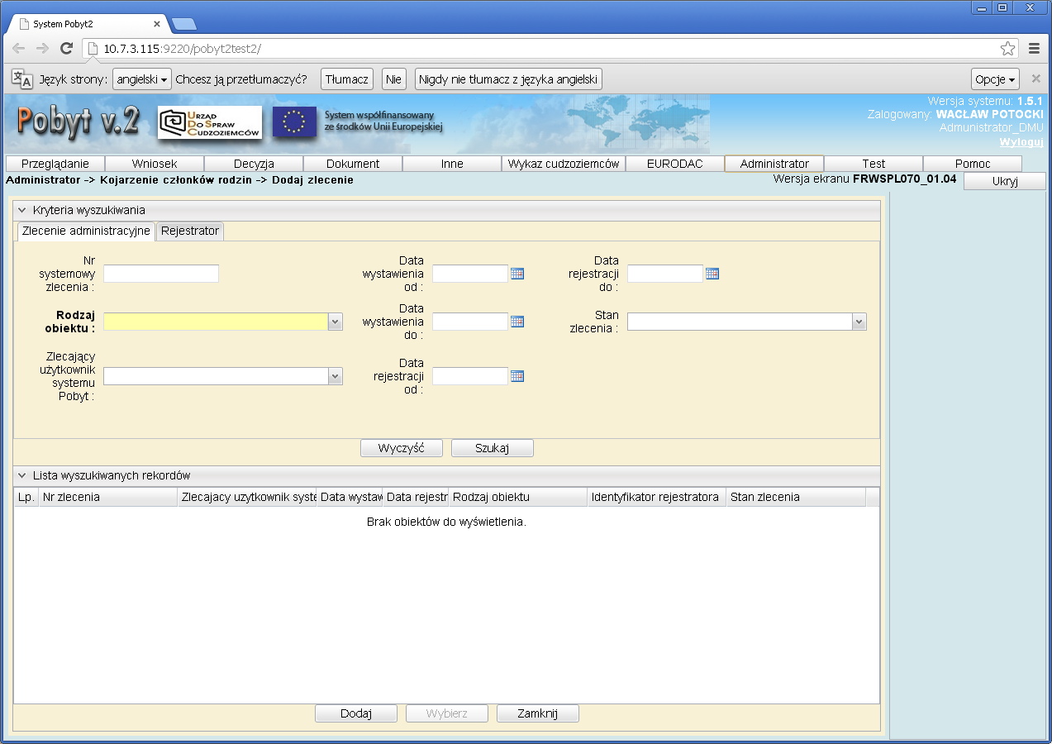

*Rysunek 18. Ekran wyszukiwarki zleceń administracyjnych*

2). Krok 2 – Wywołanie ekranu dodawania Zlecenia Administracyjnego

* Jeśli chcesz dodać nowe Zlecenie Administracyjne naciśnij przycisk **Dodaj**

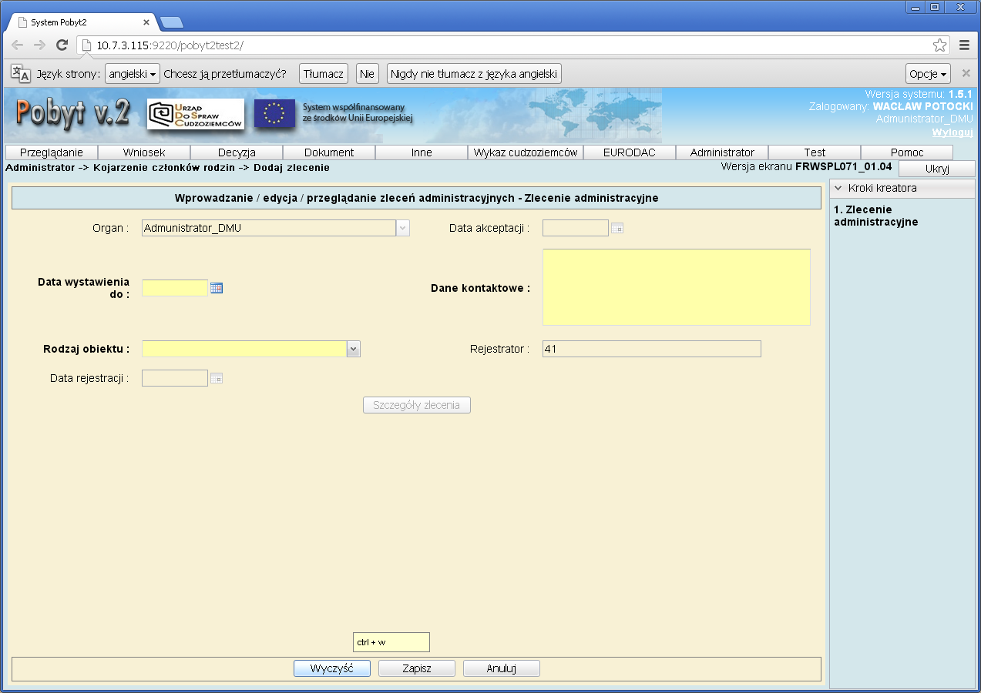

*Rysunek 19. Ekran wprowadzania podstawowych danych zlecenia administracyjnego*

3). Krok 3 – Wypełnianie, przez Użytkownika Systemu, danych Zlecenia Administracyjnego realizowanego (akceptowanego i wykonywanego) w drugim etapie przez Administratora.

* Wypełnij dane dotyczące Zlecenia Administracyjnego

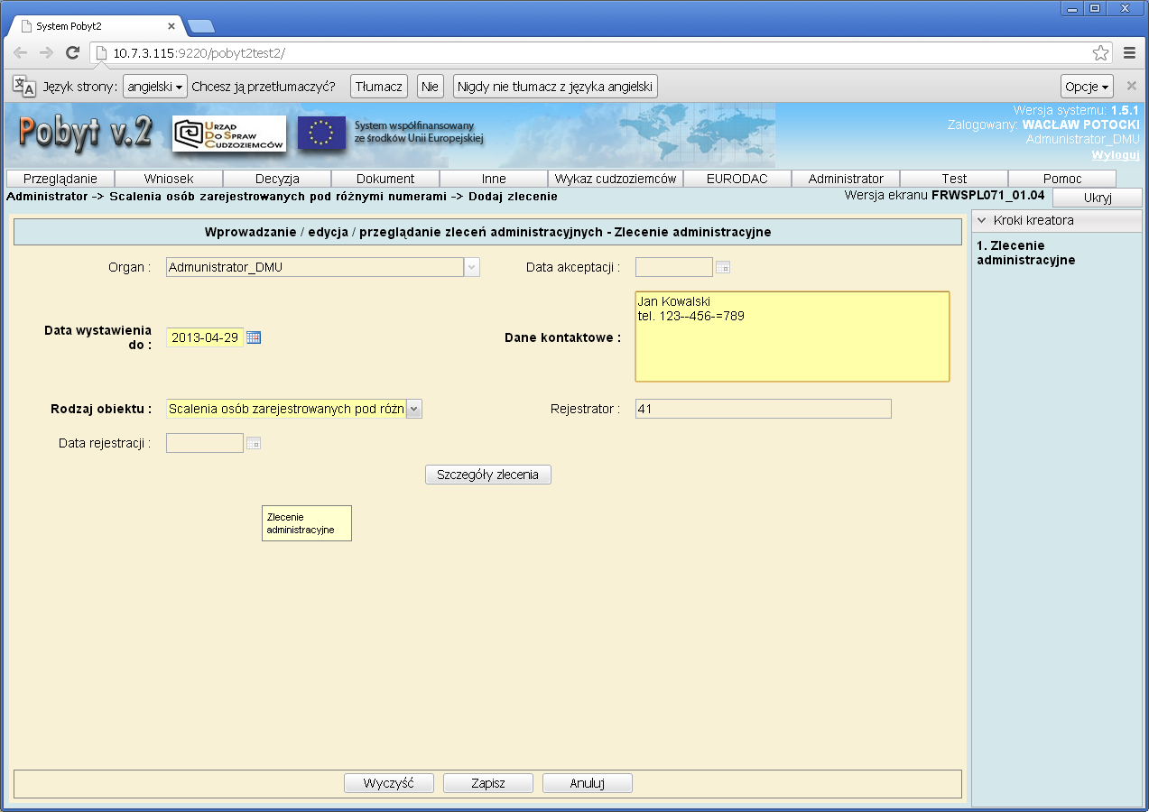

*Rysunek 20. Ekran wprowadzania podstawowych danych zlecenia administracyjnego – weryfikacja danych*

4). Krok 4 – Wypełnianie szczegółowych danych dotyczących obiektu obsługiwanego przez Zlecenie Administracyjne.

* Naciśnij przycisk **Szczegóły zlecenia** i wypełnij ekran modalny, zależny od specyfiki zlecenia tzn. od rodzaju obiektu obsługiwanego przez Zlecenie Administracyjne (tu na przykładzie zlecenia: Scalenia osób zarejestrowanych pod różnymi numerami).
* Wprowadzanie poszczególnych zleceń administracyjnych zostanie omówione w dalszej części dokumentu.

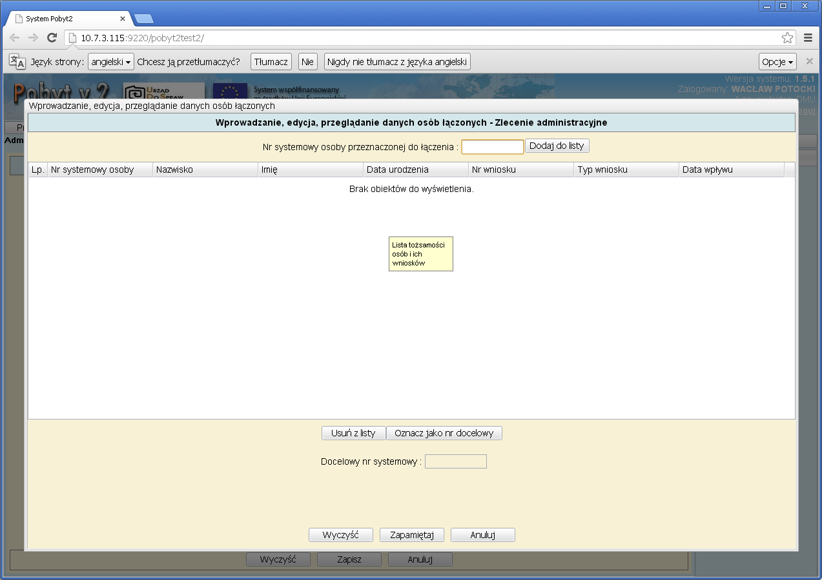

*Rysunek 21. Ekran wprowadzania szczegółowych danych zlecenia administracyjnego*

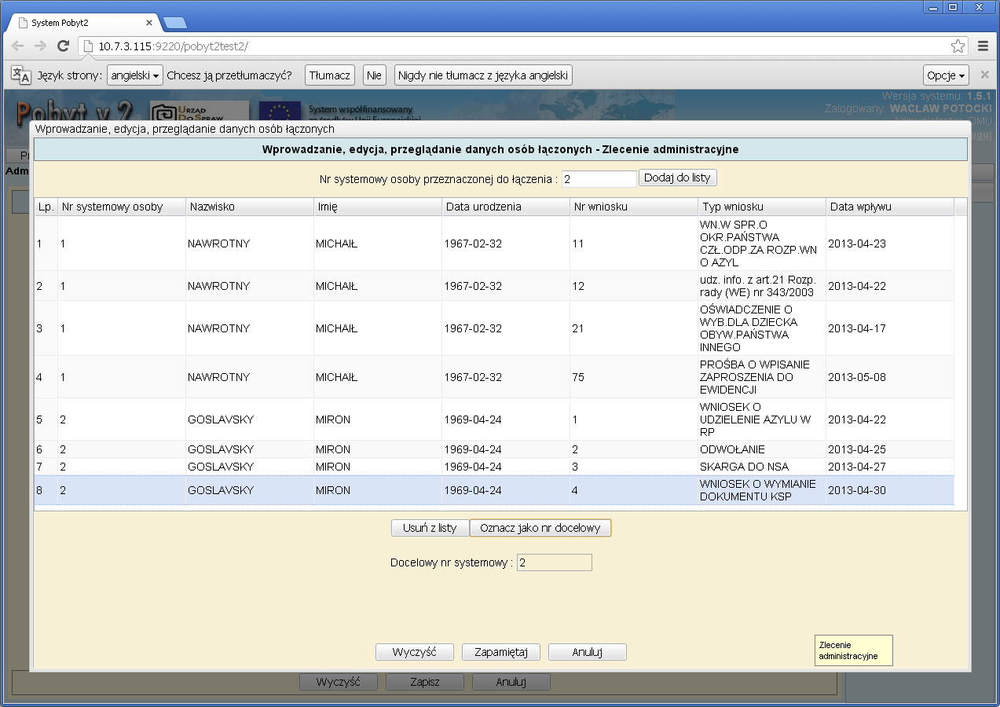

*Rysunek 22. Ekran wprowadzania szczegółowych danych zlecenia administracyjnego c.d.*

* Naciśnij przycisk **Zapamiętaj,** aby zamknąć definiowanie atrybutów obiektu obsługiwanego przez Zlecenie Administracyjne i powrócić do ekranu Zlecenia Administracyjnego.

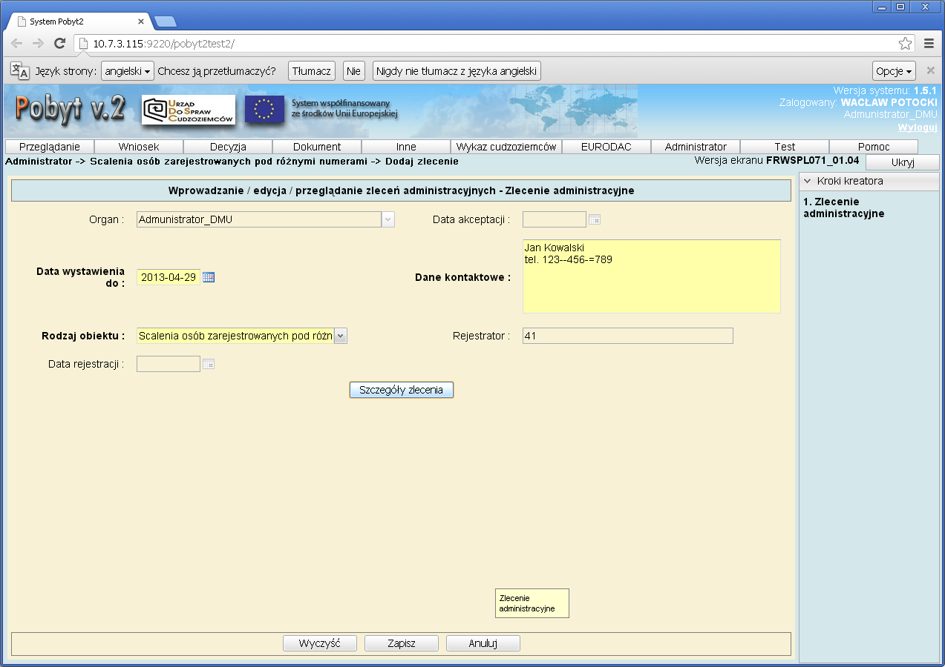

*Rysunek 23. Ekran z wyświetlonymi danymi podstawowymi (po zapisie danych szczegółowych)*

5). Krok 5 – Zapis danych i zakończenie dodawania Zlecenia Administracyjnego.

* Naciśnij przycisk **Zapisz,** aby zakończyć dodawanie nowego Zlecenia Administracyjnego.

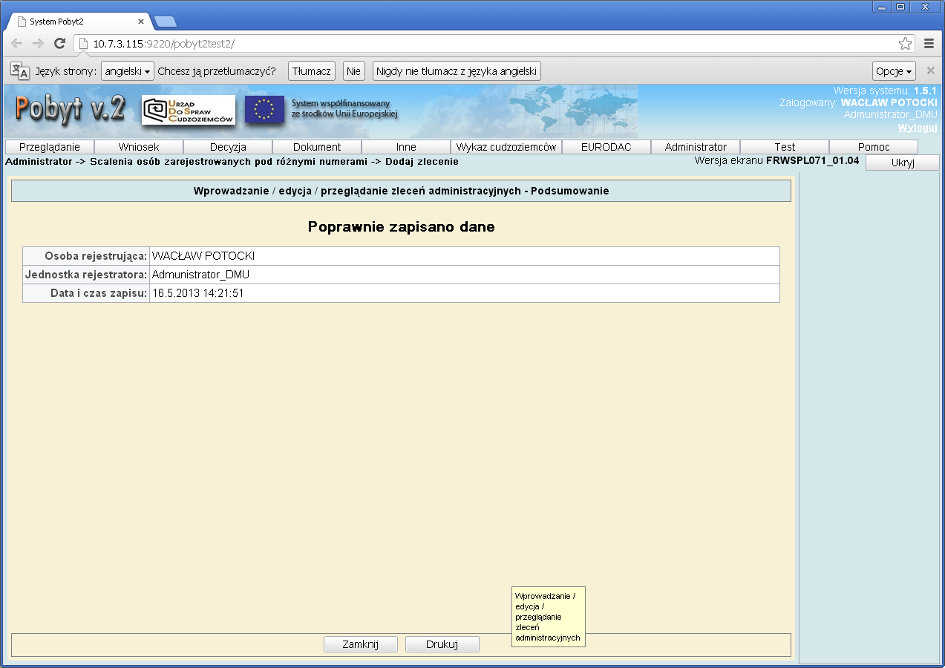

*Rysunek 24. Ekran podsumowania danych zlecenia administracyjnego*

6). Podsumowanie

* Zarejestrowane Zlecenie Administracyjne przez Użytkownika Systemu Pobyt v2.

Akceptowanie Zlecenia Administracyjnego

**Wywołanie z menu:** Administrator – *Nazwa zlecenia administracyjnego* –Akceptuj zlecenie

1). Krok 1 – Wywołanie ekranu wyszukiwarki zleceń administracyjnych

* Dla określonych kryteriów wyszukiwania i ustalonego *Rodzaj obiektu* wyszukajZlecenia Administracyjne wprowadzone przez Użytkownika Systemu i niezaakceptowane przez Administratora – po wpisaniu kryteriów naciśnij przycisk **Szukaj**.

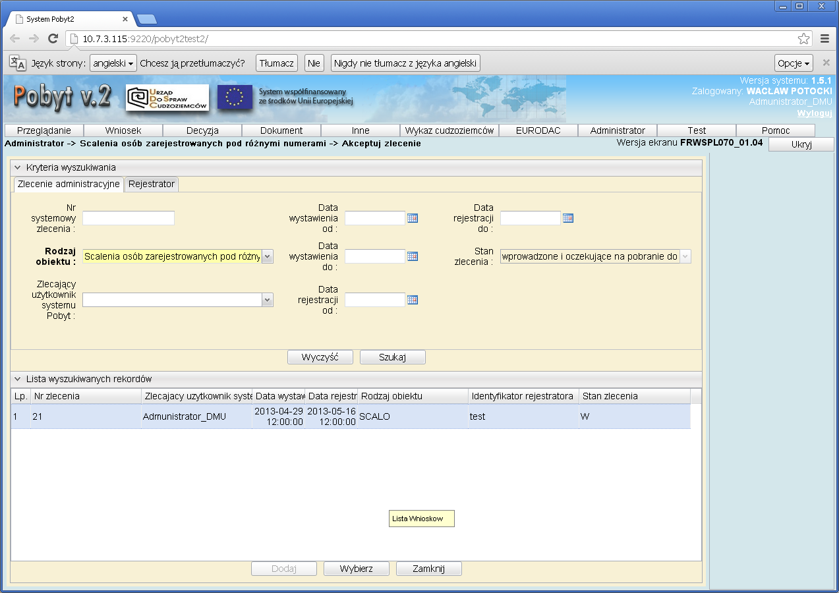

*Rysunek 25.Ekran wyszukiwarki zleceń administracyjnych – przykład wyszukanego zlecenia*

2). Krok 2 – Wybranie Zlecenia Administracyjnego do akceptacji

* Ustaw kursor na rekordzie listy zleceń, który chcesz akceptować i naciśnij przycisk **Wybierz** lub dwukrotnie kliknij na wybranym rekordzie (rekord zostanie wyróżniony kolorem niebieskim).

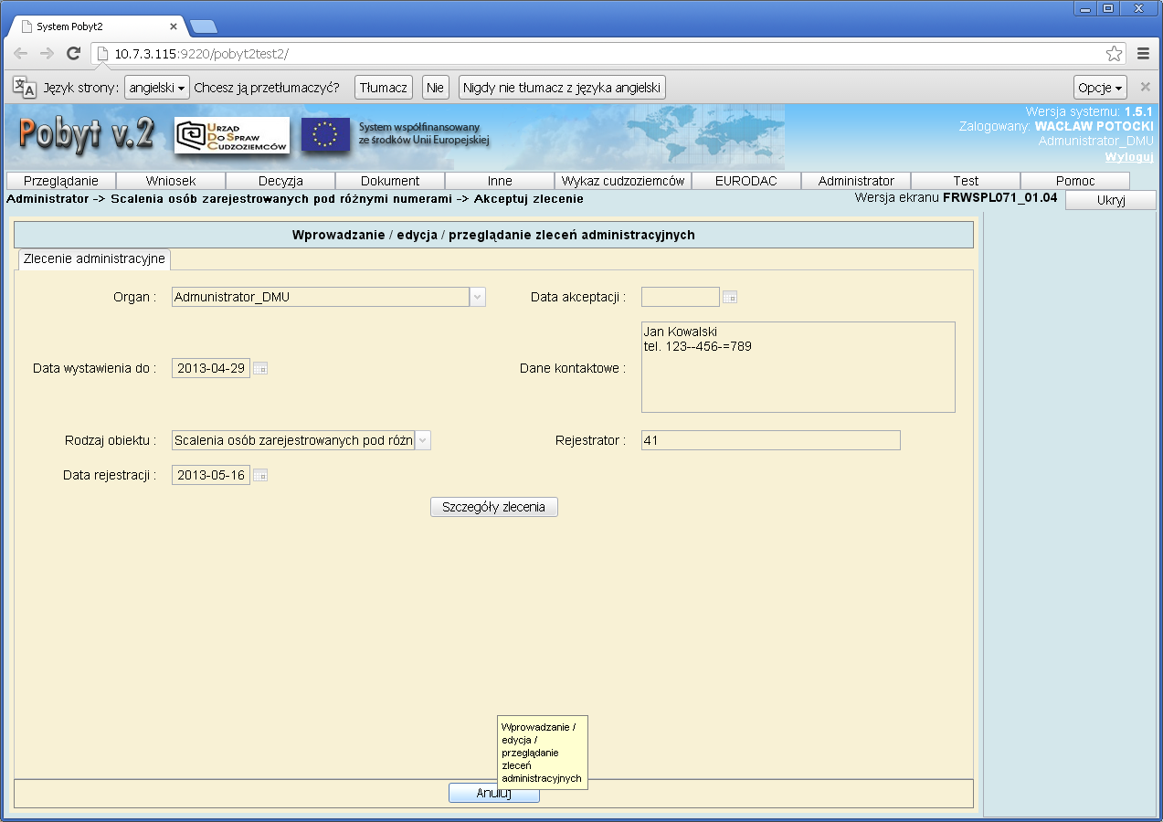

*Rysunek 26. Ekran prezentujący podstawowe dane zlecenia administracyjnego*

3). Krok 3 – Sprawdzenie treści Zlecenia Administracyjnego przed akceptacją.

* Zapoznaj się z treścią Zlecenia Administracyjnego.
* Naciśnij przycisk **Szczegóły zlecenia** i zapoznaj się ze szczegółami obiektu zleconego do zapisu (realizacji).

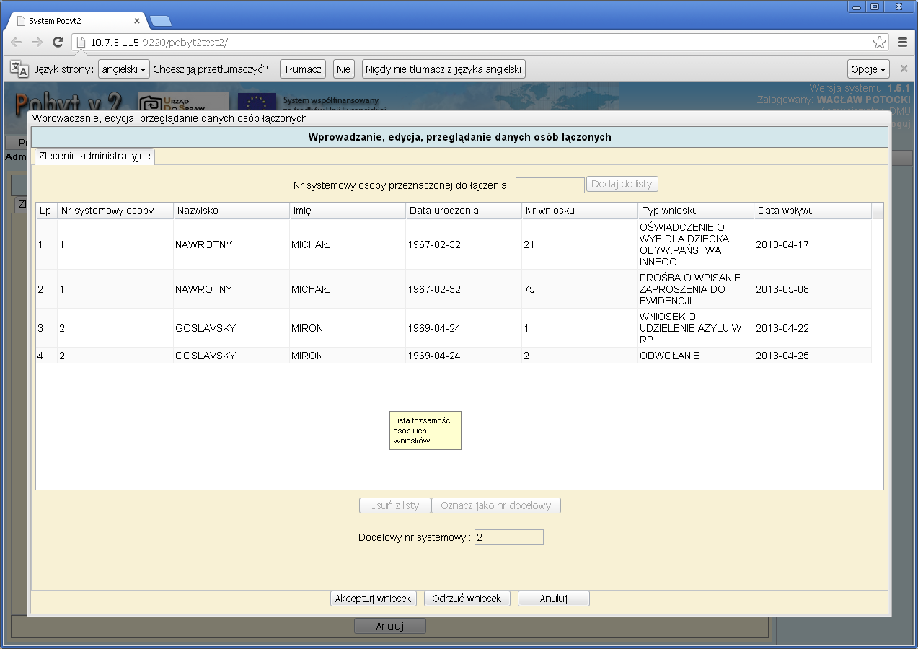

*Rysunek 27. Ekran prezentujący szczegółowe dane zlecenia administracyjnego*

4). Krok 4 – Akceptacja Zlecenia Administracyjnego

* Naciśnij przycisk **Akceptuj wniosek**.

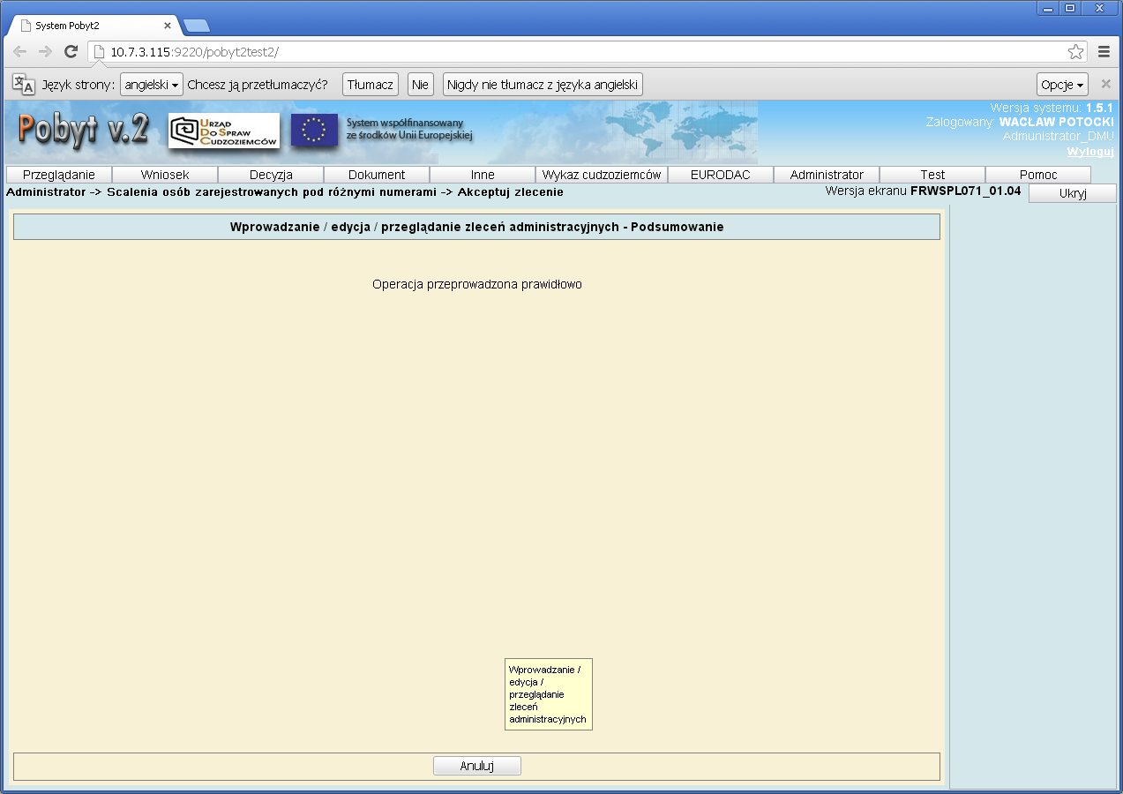

*Rysunek 28. Potwierdzenie realizacji zlecenia administracyjnego*

5). Podsumowanie

* Zlecenie Administracyjne wprowadzone uprzednio przez Użytkownika Systemu Pobyt v2. zostało zaakceptowane i wykonane przez Administratora.

Odrzucenie Zlecenia Administracyjnego

**Wywołanie z menu:** Administrator – *Nazwa zlecenia administracyjnego* –Akceptuj zlecenie

1). Krok 1 – Wywołanie ekranu wyszukiwarki zleceń administracyjnych

* Dla określonych kryteriów wyszukiwania i ustalonego *Rodzaj obiektu* wyszukajZlecenia Administracyjne wprowadzone przez Użytkownika Systemu i niezaakceptowane przez Administratora – po wpisaniu kryteriów naciśnij przycisk **Szukaj**.



*Rysunek 29. Ekran wyszukiwarki zleceń administracyjnych – przykład wyszukanego zlecenia*

2). Krok 2 – Wybranie Zlecenia Administracyjnego do odrzucenia

* Ustaw kursor na rekordzie listy zleceń, który chcesz akceptować i naciśnij przycisk **Wybierz** lub dwukrotnie kliknij na wybranym rekordzie (rekord zostanie wyróżniony kolorem niebieskim).



*Rysunek 30. Ekran prezentujący podstawowe dane zlecenia administracyjnego*

3). Krok 3 – Sprawdzenie treści Zlecenia Administracyjnego przed odrzuceniem.

* Zapoznaj się z treścią Zlecenia Administracyjnego.
* Naciśnij przycisk **Szczegóły zlecenia** i zapoznaj się ze szczegółami obiektu zleconego do odrzucenia



*Rysunek 31. Ekran prezentujący szczegółowe dane zlecenia administracyjnego*

4). Krok 4 – Odrzucenie Zlecenia Administracyjnego

* Naciśnij przycisk **Odrzuć wniosek**.



*Rysunek 32. Potwierdzenie odrzucenia zlecenia administracyjnego*

5). Podsumowanie

* Zlecenie Administracyjne wprowadzone uprzednio przez Użytkownika Systemu Pobyt v2. zostało odrzucone przez Administratora.

Załącznik nr 3

„Scalenia osób zarejestrowanych pod różnymi numerami”

Dodanie nowego Zlecenia Administracyjnego

**Wywołanie z menu:** Administrator – Scalenia osób zarejestrowanych pod różnymi numerami – Dodaj zlecenie

1). Krok 1 – Wywołanie ekranu wyszukiwarki zleceń administracyjnych

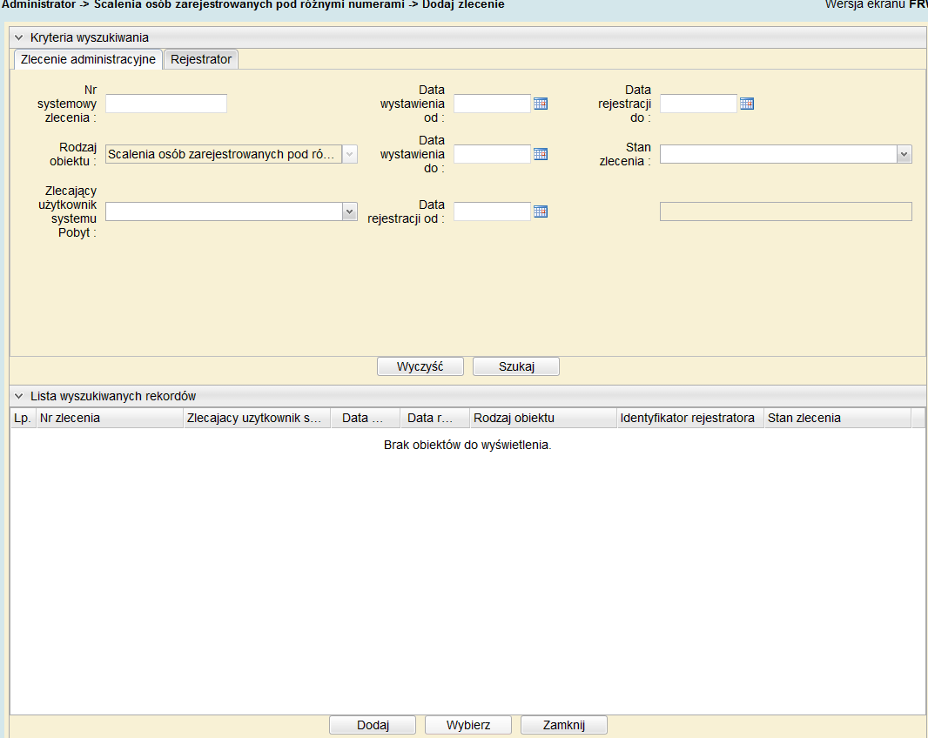

*Rysunek 48. Ekran wyszukiwarki zleceń administracyjnych*

2). Krok 2 – Wywołanie ekranu dodawania Zlecenia Administracyjnego

* Jeśli chcesz dodać nowe Zlecenie Administracyjne naciśnij przycisk **Dodaj**

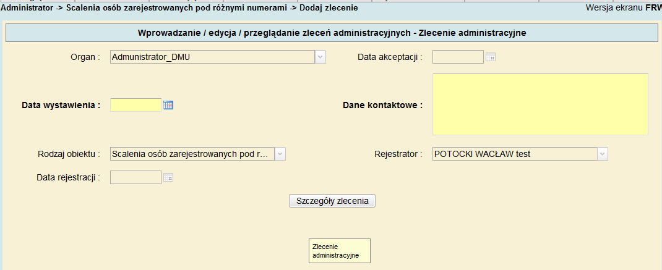

*Rysunek 49. Ekran wprowadzania podstawowych danych zlecenia administracyjnego*

3). Krok 3 – Wypełnianie, przez Użytkownika Systemu, danych Zlecenia Administracyjnego realizowanego (akceptowanego i wykonywanego) w drugim etapie przez Administratora.

* Wypełnij dane dotyczące Zlecenia Administracyjnego

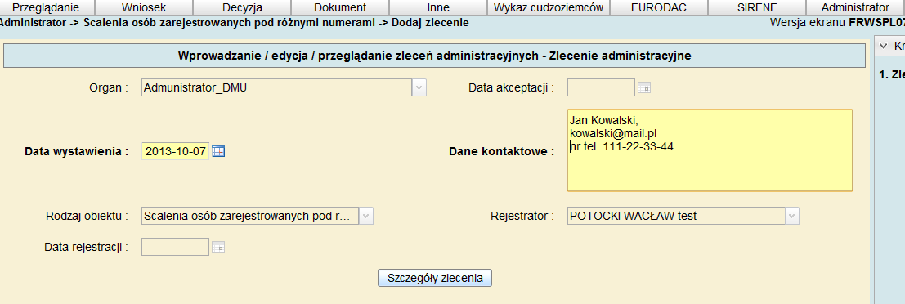

*Rysunek 50. Ekran wprowadzania podstawowych danych zlecenia administracyjnego – weryfikacja danych*

4). Krok 4 – Wypełnianie szczegółowych danych dotyczących obiektu obsługiwanego przez Zlecenie Administracyjne.

* Naciśnij przycisk **Szczegóły zlecenia** i wypełnij ekran modalny



*Rysunek 51. Ekran wprowadzania szczegółowych danych zlecenia administracyjnego*

* Wprowadź numer systemowy osoby przeznaczonej do łączenia
* Naciśnij przycisk **Dodaj do listy**
* **Do listy można dodać dowolną ilość osób powtarzając dwa poprzednie kroki**
* Wskaż wybrany rekord na liście i naciśnij przycisk **Oznacz jako numer docelowy**
* Przy wciśniętym klawiszu Shift zaznaczyć na liście wybrane rekordy (numery osób), które mają być połączone



*Rysunek 52. Ekran wprowadzania szczegółowych danych zlecenia administracyjnego c.d.*

* Naciśnij przycisk **Zapamiętaj,** aby zamknąć definiowanie atrybutów obiektu obsługiwanego przez Zlecenie Administracyjne i powrócić do ekranu Zlecenia Administracyjnego.

**

*Rysunek 53. Ekran z wyświetlonymi danymi podstawowymi (po zapisie danych szczegółowych)*

5). Krok 5 – Zapis danych i zakończenie dodawania Zlecenia Administracyjnego.

* Naciśnij przycisk **Zapisz,** aby zakończyć dodawanie nowego Zlecenia Administracyjnego.



*Rysunek 54. Ekran podsumowania danych zlecenia administracyjnego*

6). Podsumowanie

* Zarejestrowane Zlecenie Administracyjne przez Użytkownika Systemu Pobyt v2.

Załącznik nr 4

„FRADMN003_01.02_Przeglądanie_historii_zmian_obiektu”

Przeglądanie historii zmian obiektu jest wywoływane z poziomu prezentowanych poszczególnych obiektów (np. rekordu z listy wyników *wyszukiwarki zintegrowanej* FRWSPL063, rekordu listy panelu FRPANE026 – *Wyniki wyszukiwania w Systemie Pobyt*)np. przez naciśnięcie prawego klawisza myszy lub przycisku *Historia*.

Lista wyszukanych osób - historia zmian danych osobowych (+ podpiąć też tablice adresów (aktualne): AdresKraj, AdresZagr do FRPANE501, aby móc oglądać aktualne wartości atrybutów adresów podłączonych do tożsamości?)

Szczegółowe dane o osobie – historia zmian wniosków, decyzji(rozstrzygnięć), dokument (+ do wyboru: obiekty związane ze sprawą)

|  |  |  |  |  |  |
| --- | --- | --- | --- | --- | --- |
| **FRADMN003 - Przeglądanie historii zmian obiektu** | | | | | |
| **Nazwa zakładki / panelu** | **Etykieta (wypełnić, jeżeli inna niż nazwa pola w BD)** | **Pole w bazie danych** | **Podpowiedź** | **Wymagalność (wypełnić, jeżeli inna niż w BD)** | **Uwagi** |
| FRPANE501 |  |  |  |  | Lista aktualnych danych (atrybuty) wszystkich/ zmienionych pól obiektu np wniosku |
| FRPANE502 |  |  |  |  | Lista dokonanych zmian na danej (atrybucie) wskazanej na górnej liście (w panelu FRADMN501) |
|  |  |  |  |  |  |
| **Przyciski** | | | | | |
| **Nazwa przycisku** | **Opis działania** | | | | |
| **Zamknij** | Zamyka formularz. | | | | |
|  |  | | | | |
|  |  | | | | |
| **Walidacje biznesowe** | | | | | |
| **Nazwa pola** | **Opis walidacji** | | | | |
|  |  | | | | |
|  |  | | | | |

Stan początkowy:

Na ekranie przeglądarki jest wyświetlona lista obiektów . Kursor jest ustawiony na jednym z rekordów listy.

Działanie:

Wybierana jest pozycja na liście prezentowanej przez przeglądarkę, następuje naciśnięcie przycisku *Historia* (lub inne wywołanie np. naciśnięcie prawego przycisku myszy)

Na podstawie odczytanej kategorii wybranego obiektu (wniosek, decyzja, dokument, osoba, sprawa) określane są tablice przechowujących szczegółowe dane historyczne obiektu.

Dla każdej z tych tablic:

1. Są określane warunki wyboru rekordu/rekordów z tablic przechowujących szczegółowe dane historyczne odnoszących się do wybranego obiektu ,
2. Jeśli dla jednego obiektu w bazie danych aktualnych (np. Zlecenia) jest zapisana większa liczba rekordów w innej tablicy (np. Okolicznosci) to będzie możliwe prezentowanie historii zmian każdego z nich.(również historii zmian w rekordzie, który został skasowany, a należał do wskazanego obiektu)
3. Przeszukanie tablicy danych historycznych w poszukiwaniu zmian związanych z historią badanego obiektu; rejestracja wszystkich znalezionych wektorów ZMIANA. Utworzenie wektora mającego na każdej pozycji - sumę logiczną na tej pozycji w każdym ze znalezionych wektorów (w każdej znalezionej zmianie). Utworzony wektor określa **wszystkie** atrybuty (pola) te, które były zmieniane w tej tablicy, w odniesieniu do badanego obiektu.
4. Dla pozycji tego wektora ustawionych na "1" określamy nazwy atrybutów tablicy BD i odczytujemy je z bazy danych aktualnych.
5. Jest utworzona lista atrybutów, które były zmieniane w analizowanym rekordzie tablicy BD i są pobrane ich **aktualne** wartości.

Dla każdej z analizowanych tablic, na kolejnych zakładkach w panelu FRPANE501 ekranu, jest prezentowana lista tych atrybutów (pól) i ich bieżących wartości, które były zmieniane.

Dla każdej pozycji na wyświetlanych listach atrybutów istnieje możliwość obejrzenia historii zmian wartości. Dwuklik na rekordzie listy powoduje wyświetlenie FRPANE502 z historią zmian pola - listy wartości wybranego pola w wybranym obiekcie oraz informacji kto i kiedy dokonał zmiany.